TIÊU CHUẨN QUỐC GIA
TCVN 6400:2010
ISO 707:2008
SỮA VÀ SẢN PHẨM SỮA - HƯỚNG DẪN LẤY MẪU
Milk and milk products - Guidance on sampling
Lởi nói đầu
TCVN 6400:2010 thay thế TCVN 6400:1998;
TCVN 6400:2010 hoàn toàn tương đương với ISO 707:2008/IDF 50:2008;
TCVN 6400:2010 do Ban kỹ thuật tiêu chuẩn quốc gia TCVN/TC/F12 Sữa và sản phẩm sữa biên soạn, Tống cục Tiêu chuẩn Đo lường Chất lượng đề nghi, Bộ Khoa học và Công nghệ công bố.

SỮA VÀ SẢN PHẨM SỮA - HƯỚNG DẪN LẤY MẪU
Milk and milk products - Guidance on sampling
1. Phạm vi áp dụng
Tiêu chuẩn này đưa ra hướng dẫn về các phương pháp lấy mẫu sữa và sản phẩm sữa để phân tích vi sinh vật, các chỉ tiêu vật lý, hoá học và cảm quan, không bao gồm phương pháp lấy mẫu tự động (bán tự động).
CHÚ THÍCH: Xem thêm Tài liệu tham khảo [9].
2. Tài liệu viện dẫn
Các tài liệu viện dẫn sau rất cần thiết cho việc áp dụng tiêu chuẩn này. Đối với các tài liệu viện dẫn ghi năm công bố thì áp dụng phiên bản được nêu. Đối với các tài liệu viện dẫn không ghi năm công bố thì áp dụng phiên bản mới nhất, bao gồm cả các sửa đổi, bổ sung (nếu có).
ISO 7002, Agricultural food products - Layout for a standard method of sampling from a lot (Nông sản thực phẩm - Sơ đồ trình bày phương pháp chuẩn lấy mẫu theo lô hàng).
3. Thuật ngữ và định nghĩa
Trong tiêu chuẩn này sử dụng thuật ngữ và định nghĩa nêu trong ISO 7002 và các thuật ngữ, định nghĩa sau:
3.1
Mẫu phòng thử nghiệm (laboratory sample)
Mẫu được chuẩn bị để gửi đến phòng thử nghiệm và để kiểm tra hoặc thử nghiệm
[3.1 của ISO 78-2:1999^{[1]}]
3.2
Phần mẫu thử (test portion)
Lượng vật liệu được lấy từ mẫu phòng thử nghiệm dùng để thử nghiệm hoặc quan sát.
[được chấp nhận từ 3.3 của ISO 78-2: 1999^{[1]}]
CHÚ THÍCH Cũng có thể các phần mẫu thử của sữa và sản phẩm sữa cần phải xử lý tiếp ví dụ loại bỏ các phần làm ảnh hưởng đến kết quả thử chiết tách vô trùng các phần hoặc sàng lọc.
4. Yêu cầu chung
Tiêu chuẩn này không thích hợp để làm cơ sở pháp lý cho các bên ký kết hợp đồng. Trong trường hợp này, cần thiết phải bổ sung các yêu cầu bằng văn bản.
Số lượng các đơn vị được chọn lấy mẫu để kiểm tra theo dấu hiệu loại trừ có thể theo TCVN 6266 ISO 5538)^{[3]}. Lấy mẫu để kiểm tra theo dấu hiệu định lượng có thể theo TCVN 6267 (ISO 8197)^{[5]}
Đối với việc lấy mẫu thường xuyên không cần thiết phải áp dụng các hướng dẫn dưới đây:
a) các bên liên quan hoặc các đại diện của họ cần có mặt trong khi tiến hành lấy mẫu;
b) khi có các yêu cầu đặc biệt cho việc lấy mẫu và/hoặc phát sinh từ phép phân tích cụ thể, thì phải tuân theo các yêu cầu đó.
4.1. Nhân viên lấy mẫu1)
Việc lấy mẫu phải do một người được uỷ quyền, đã được đào tạo tốt về kỹ thuật tương ứng thực hiện, ví dụ: lấy mẫu dùng cho mục đích kiểm tra vi sinh vật thì người lấy mẫu không bị mắc bệnh truyền nhiễm bất kỳ nào.
4.2. Dán nhãn và niêm phong mẫu
Các mẫu phải được niêm phong (trong trường hợp yêu cầu pháp lý hoặc có sự thoả thuận giữa các bên liên quan) và phải được dán nhãn thể hiện toàn bộ thông tin nhận biết về sản phẩm, bản chất của sản phẩm và ít nhất là số hiệu nhận biết, tên và chữ ký (hoặc tên họ viết tắt) của người chịu trách nhiệm lấy mẫu được ủy quyền (4.1).
Nếu cần, phải ghi kèm theo các thông tin bổ sung như: mục đích lấy mẫu, khối lượng hoặc thể tích của mẫu, cơ sở được lấy mẫu, trạng thái của sản phẩm và các điều kiện bảo quản ở thời điểm lấy mẫu.
4.3. Mẫu lặp lại
Mẫu được lấy lặp lại hai hay nhiều lần khi có yêu cầu pháp lý, hoặc theo sự thỏa thuận giữa các bên liên quan.
Nên lấy bổ sung một lượng mẫu và giữ lại để làm trọng tài, nếu có sự đồng ý của các bên liên quan.
4.4. Báo cáo lấy mẫu
Các mẫu phải có kèm theo một bản báo cáo đã được người lấy mẫu được uỷ quyền (4.1) ký hoặc ghi họ tên và được các nhân chứng có mặt cùng ký, tuỳ theo mức độ cần thiết, hoặc do các bên liên quan thoả thuận, có mặt người làm chứng.
Bản báo cáo ít nhất phải bao gồm các thông tin sau đây:
a) địa điểm, ngày và thời gian lấy mẫu (chỉ cần ghi thời gian lấy mẫu khi có thoả thuận giữa các bên liên quan);
b) tên và chữ ký của người lấy mẫu được ủy quyền và của người làm chứng bất kỳ;
c) phương pháp lấy mẫu chính xác, gồm cả kỹ thuật chuẩn bị mẫu và đồng hóa mẫu;
d) bản chất và số đơn vị tạo thành chuyến hàng, cùng với ký mã hiệu sản xuất, nếu có;
e) số nhận biết và ký mã hiệu của mẻ sản xuất mà từ đó mẫu được lấy ra;
f) số lượng mẫu được nhận biết đúng theo mẻ mà từ đó mẫu được lấy ra;
g) nếu cần, ghi địa chỉ mẫu sẽ được gửi đến;
h) nếu có thể, ghi tên và địa chỉ của nhà sản xuất, hoặc người bán. hoặc người đóng gói sản phẩm.
Khi thích hợp, báo cáo này cũng cần bao gồm mọi điều kiện liên quan hoặc mọi chi tiết (ví dụ như điều kiện của vật chứa sản phẩm và môi trường xung quanh, nhiệt độ và độ ẩm của không khí, thời hạn của sản phẩm, phương pháp khử trùng dụng cụ lấy mẫu, cũng như có chất bảo quản đã được cho vào mẫu hay không) và bất kỳ thông tin đặc biệt có liên quan đến sản phẩm được lấy mẫu, ví dụ như khó khăn trong việc đồng hóa sản phẩm.
Kích cỡ phần mẫu thử và việc xử lý thay đổi theo các phép thử đã định và các thông tin này có ở phần đầu của các tiêu chuẩn cụ thể qui định các phép thử này.
Việc lấy mẫu cũng bao gồm việc chuẩn bị mẫu phòng thử nghiệm. Do đó, báo cáo lấy mẫu hoặc báo cáo của phòng thử nghiệm riêng rẽ cần nêu rõ mẫu phòng thử nghiệm được chuẩn bị như thế nào. Các báo cáo lấy mẫu được chuyển đến cơ quan có thẩm quyền cùng với báo cáo thử nghiệm. Ví dụ về báo cáo lấy mẫu phomat được nêu trong Phụ lục D (xem thêm 16.3).
5. Thiết bị, dụng cụ
5.1. Thiét bị, dụng cụ lấy mẫu
5.1.1. Yêu cầu chung
Dụng cụ lấy mẫu phải được làm bằng thép không gỉ, hoặc chất liệu thích hợp khác có độ bền tương đương, không làm biến đổi mẫu mà ảnh hưởng đến kết quả kiểm tra sau này.
Tất cả các bề mặt của dụng cụ lấy mẫu phải trơn nhẵn và không rạn nứt. Tất cả các góc phải lượn tròn, trừ trường hợp trong phương pháp D trong 5.1.2. Trước khi sử dụng, dụng cụ phải khô.
5.1.2 Với mục đích lấy mẫu để kiểm tra vi sinh vật
Dụng cụ lấy mẫu để kiểm tra vi sinh vật phải sạch và được khử trùng trước khi sử dụng. Dụng cụ bằng chất dẻo dùng một lần phải vô trùng.
Nếu dùng hợp kim để chế tạo dụng cụ thì hợp kim đó phải có khả năng chịu nhiệt ở 180 ºC. Nếu có thể, việc khử trùng cần được thực hiện theo một trong ba phương pháp sau đây:
a) Phương pháp A: Giữ trong không khí nóng ở nhiệt độ 170 ºC ít nhất 1 h hoặc tương đương [xem TCVN 6404 (ISO 7218)⁽⁴⁾ ];
b) Phương pháp B: Giữ trong luồng hơi nóng trong nồi hấp áp lực ở 121 ºC ± 1 ºC ít nhất 15 min [xem TCVN 6404 (ISO 7218)^{[4]}]
c) Phương pháp C: Cho chiếu xạ bằng tia $γ$ với một liều vừa đủ.
Sau khi khử trùng bằng một trong các phương pháp A, B hoặc C, dụng cụ lấy mẫu phải được bảo quản trong các điều kiện vô trùng cho đến khi sử dụng.
Nếu trong tình huống đặc biệt, không thể khử trùng được bằng các phương pháp A, B hoặc C, thì có thể dùng một trong các phương pháp thay thế sau đây, với điều kiện là dụng cụ lấy mẫu phải được dùng ngay sau khi xử lý. Tuy nhiên, các phương pháp này chỉ được coi như các phương pháp phụ.
d) Phương pháp D: Cho toàn bộ bề mặt làm việc của dụng cụ lấy mẫu tiếp xúc trực tiếp với ngọn lửa thích hợp;
e) Phương pháp E: Nhúng ngập trong dung dịch etanol ít nhất 70 % phần thể tích (xem 5.5.1) rồi để khô trong 5 min;
f) Phương pháp F: Đốt bằng etanol 96 % phần thể tích (xem 5.5.2).
Sau khi khử trùng bằng phương pháp D hoặc phương pháp F, dụng cụ lấy mẫu phải được làm nguội trong điều kiện thích hợp để duy trì sự vô trùng trước khi lấy mẫu.
5.1.3. Với mục đích lấy mẫu để phân tích lý hoá và kiểm tra cảm quan
Dụng cụ lấy mẫu phải sạch, khô và không làm ảnh hưởng các tính chất như mùi, vị, độ đặc và thành phần của sản phẩm. Trong một số trường hợp, dụng cụ lấy mẫu phải được xử lý theo 5.1.2 để tránh nhiễm khuẩn vào sản phẩm.
Việc dán nhãn mẫu không được ảnh hưởng đến các đặc tính hoặc thành phần của mẫu. Nên sử dụng dụng cụ ghi nhãn không mùi, ví dụ như mực không phai, không mùi hoặc bút dạ.
5.2. Vật chứa mẫu
Các vật chứa mẫu và nắp đậy phải làm từ chất liệu có kết cấu sao cho bảo vệ được mẫu và không làm biến đổi mẫu làm ảnh hưởng đến các kết quả phân tích hoặc kiểm tra sau này. Vật liệu thích hợp bao gồm thuỷ tinh, một số kim loại (ví dụ như thép không gỉ) và một số chất dẻo (ví dụ như polypropylen).
Tốt nhất nên dùng vật chứa có màu đục. Nếu cần, các vật chứa mẫu trong suốt phải được bảo quản ở nơi tối. Vật chứa và nắp đậy cần phải khô, sạch và vô trùng hoặc được khử trùng bằng một trong các phương pháp qui định trong 5.1.2. Không sử dụng vật chứa bằng thủy tính để lấy mẫu trong khu vực sản xuất.
Hình dáng và dung tích vật chứa phải phù hợp với các yêu cầu cụ thể của sản phẩm cần lấy mẫu. Có thể sử dụng vật chứa làm bằng chất dẻo dùng một lần cũng như lá nhôm có độ bền tốt (vô trùng hoặc chưa vô trùng) và các túi chất dẻo thích hợp, có cách làm kín thích hợp
Các vật chứa không phải là túi chất dẻo phải được nút chặt hoặc bằng nút đậy thích hợp, hoặc bằng nắp vặn bằng kim loại hoặc chất dẻo. Nếu cần, có lớp lót bằng chất dẻo kín chất lỏng, không hoà tan, không hấp thụ, không thấm mỡ và không ảnh hưởng đến thành phần, tính chất hoặc mùi, vị của mẫu. Nếu dùng nút đậy thì nút phải được làm hoặc được phủ bằng vật liệu không hấp thụ, không mùi và không hương. Vật chứa mẫu phải kín khí/hàn kín để tránh nhiễm bẩn và hút khí.
Vật chứa mẫu để kiểm tra vi sinh không được đậy bằng nút bần hoặc đậy kín bằng nút bần, cho dù có lớp lót. Vật chứa sản phẩm dạng rắn, nửa rắn hoặc dạng đặc quánh phải có miệng rộng.
Các vật chứa nhỏ để bán lẻ được coi là các hộp mẫu, mẫu ở đây sẽ bao gồm sản phẩm chứa trong một hoặc nhiều vật chứa còn nguyên vẹn, chưa mở.
Các yêu cầu đối với vật chứa cách nhiệt dùng để vận chuyển mẫu lạnh, đông lạnh, hoặc đông lạnh nhanh được nêu trong Phụ lục B.
5.3. Dụng cụ chuẩn bị mẫu
Dụng cụ kỹ thuật để chuẩn bị mẫu được mô tả trong phương pháp phân tích cụ thể.
5.4. Yêu cầu về nhiệt kế
Nhiệt kế được sử dụng trong qui trình lấy mẫu cần được đánh giá hiệu lực và phải có độ chính xác.
5.5. Etanol
5.5.1. Etanol, không bị biến tính, 70 % phần thể tích
5.5.2. Etanol, không bị biến tính, 96 % phần thể tích
LƯU Ý - Dung dịch này hút ẩm và nồng độ của nó có thể bị thay đổi qua một khoảng thời gian dài. Nên sử dụng các dung dịch mới được chuẩn bị.
6. Kỹ thuật lấy mẫu
Việc lấy mẫu phải được thực hiện sao cho thu được mẫu đại diện của sản phẩm.
Nếu việc lấy mẫu để phân tích vi sinh vật, lý hoá và kiểm tra cảm quan được thực hiện riêng rẽ, thì các mẫu để kiểm tra vi sinh phải được lấy trước bằng kỹ thuật vô trùng và sử dụng dụng cụ, vật chứa đã khử trùng (xem 5.1.2).
Chú ý để đẩm bảo rằng, khi mẫu được lấy để kiểm tra mùi, thì dùng dụng cụ lấy mẫu hoặc ống lấy mẫu không làm ảnh hưởng đến mùi của mẫu, ví dụ phương pháp E hoặc F (5.1.2).
Phương pháp lấy mẫu cụ thể và khối lượng hoặc thể tích của sản phẩm được lấy phụ thuộc vào bản chất của sản phẩm và mục đích của việc lấy mẫu.
Về chi tiết của các yêu cầu, xem Điều 9 đến Điều 16. Nếu sản phẩm chứa các hạt thô, thì có thể phải tăng cỡ mẫu tối thiểu. Ngay sau khi lấy mẫu xong, đậy ngay vật chứa mẫu.
Đối với trường hợp các vật chứa sản phẩm bán lẻ, thì mẫu sẽ bao gồm một hoặc nhiều vật chứa chưa mở.
Nếu cần, lấy thêm một mẫu để kiểm tra nhiệt độ trong suốt quá trình vận chuyển đến phòng thử nghiệm.
7. Sử dụng chất bảo quản
Thông thường, không cần cho chất bảo quản vào các mẫu để kiểm tra vi sinh hoặc kiểm tra cảm quan, nhưng có thể được bổ sung vào một số sản phẩm sữa, với điều kiện là:
a) có hướng dẫn của phòng thử nghiệm;
b) bản chất của chất bảo quản này không ảnh hưởng đến các phép phân tích và phép thử về cấu trúc và mùi;
c) bản chất và lượng chất bảo quản được nêu trong báo cáo lấy mẫu và tốt nhất là ghi rõ trên nhãn;
d) phải tuân thủ các hướng dẫn an toàn đối với chất bảo quản được sử dụng.
Trong trường hợp cụ thể, chất bảo quản sẽ ảnh hưởng đến chất phân tích. Khi đó, cần được điều chỉnh thích hợp
8. Bảo quản và vận chuyển mẫu
Việc bảo quản và gửi mẫu phải sao cho duy trì được trạng thái của mẫu tại thời điểm lấy mẫu và không bị thay đổi cho đến khi phân tích.
Trong quá trình vận chuyển, phải chú ý tránh bay mùi, ánh sáng trực tiếp của mặt trời và các điều kiện có hại khác. Nếu cần phải làm mát, phải thoả mãn các yêu cầu tối thiểu về khoảng nhiệt độ qui định hoặc theo qui định của nhà sản xuất. Mẫu sau khi lấy xong nên để ở nhiệt độ bảo quản càng sớm càng tốt. Thời gian và nhiệt độ phải được xem xét cùng.
Nhiệt độ bảo quản được đưa ra trong Bảng 1.
Mẫu sau khi lấy xong phải được gửi ngay đến phòng thử nghiệm. Thời gian gửi mẫu đến phòng thử nghiệm phải càng ngắn càng tốt, tốt nhất là trong vòng 24 h. Nếu có yêu cầu, mẫu phải được gửi đi theo chỉ dẫn của phòng thử nghiệm.
Sau khi chuẩn bị phần mẫu thử, nên tiến hành phân tích ngay.
Bảng 1 - Bảo quản mẫu, nhiệt độ bảo quản và cỡ mẫu tối thiểu
Lấy mẫu theo Điều | Sản phẩm | Bảo quản cho phép đối với mẫu để phân tích lý hoá | Nhiệt độ bảo quảnª trước và trong quá trình vận chuyển  ^{O}C | Cỡ mẫu tối thiểu^{b}
9 | Sữa chưa tiệt trùng và sữa dạng lỏng | có | Từ 1 đến 5 | 100 ml hoặc 100 g
9 | Sữa tiệt trùng, sữa UHT và sản phẩm sữa dạng lỏng tiệt trùng còn nguyên trong bao gói. | không | Nhiệt độ môi trường, tối đa là 30 | 100 ml hoặc 100 g
9 | Sữa tiệt trùng, sữa UHT và sản phẩm sữa dạng lỏng tiệt trùng sau khi lấy mẫu từ dây chuyền sản xuất hay từ một hoặc nhiều bao gối ban đầu | có | Từ 1 đến 5 | 100 ml hoặc 100 g
10 | Sữa đặc, sữa đặc có đường, sữa cô đặc và sữa cô đặc tiệt trùng | không | Nhiệt độ môi trường, tối đa là 30 | 100 g
11 | Sản phẩm sữa dạng nửa rắn, dạng rắn trừ bơ và phomat | không | Từ 1 đến 5 | 100 g
12 | Kem lạnh và bán sản phẩm của kem lạnh | không | ≤ -18 | 100 g
13 | Sữa bột và sản phẩm sữa bột | không | Nhiệt độ môi trường, tối đa là 30 | 100 g
14 | Bơ và các sản phẩm của bơ | không | Từ 1 đến 5 (nơi tối) | 50 g
15 | Chất béo của bơ (dầu bơ và các sản phẩm tương tự) | không | Từ 1 đến 5 (nơi tối) | 50 g
16 | Phomat tươi | không | Từ 1 đến 5 | 100 g
16 | Phomat chế biến | không | Từ 1 đến 5 | 100 g
16 | Các loại phomat khác | không | Từ 1 đến 5 | 100 g
ª Các nhiệt độ này là các hướng dẫn chung [xem TCVN 6404 (ISO 7218)]^{[4]}. Đối với mục đích phân tích cụ thể, các nhiệt độ khác có thể thích hợp hơn. Cũng có thể, ở các điều kiện thực tế nhất định, không phải lúc nào cũng dễ dàng hay thậm chí khó để duy trì được nhiệt độ "lý tưởng" hay nhiệt độ qui định này trong suốt quá trình vận chuyển. Do đó. trong mọi trường hợp, Khi cần nên sử dụng các vật chứa mẫu phù hợp (xem thêm Phụ lục B) và có kiểm soát và ghi lại nhiệt độ theo cách thích hợp.
^{b} Trong các trường hợp cụ thể, cần lấy một lượng mẫu để tạo ra cỡ mẫu tối thiểu tương ứng. Cỡ mẫu phòng thử nghiệm lớn hơn có thể cần đến phụ thuộc vào phép thử được yêu cầu và chủng loại của sản phẩm. Cũng có thể cần các cỡ mẫu nhỏ hơn nếu không có tranh cãi về phân tích và thống kê. Đối với phép đo sự khác biệt về phân bố, ví dụ trong phomat thì cần lấy các cỡ mẫu nhỏ hơn
9. Sữa và sản phẩm sữa dạng lỏng
9.1 Khả năng áp dụng
Các hướng dẫn nêu trong điều này có thể áp dụng cho sữa nguyên liệu và sữa xử lý nhiệt, sữa nguyên chất, sữa tách một phần chất béo và sữa gầy, sữa có hương liệu, cream, sữa lên men, buttermilk, whey dạng lỏng và các sản phẩm tương tự.
9.2. Dụng cụ lấy mẫu
Dụng cụ lấy mẫu cần đáp ứng các yêu cầu trong Điều 5.
9.2.1. Dụng cụ khuấy bằng tay
Dung cụ khuấy để trộn các chất lỏng trong vật chứa lớn phải có đủ bề mặt để khuấy trộn tốt sản phẩm. Không có một thiết kế nào riêng của dụng cụ mà có thể dùng cho tất cả các loại hình dạng vá kích thước khác nhau của vật chứa mẫu, nhưng các dụng cụ khuấy trộn này phải được thiết kế sao để tránh làm hư hại đến bề mặt bên trong của vật chứa trong suốt quá trình khuấy trộn.
9.2.1.1. Dụng cụ khuấy bằng tay trong các bình nhỏ
Để trộn các chất lỏng trong các bình nhỏ (ví dụ như xô và can) thích hợp nhất là dùng bộ khuấy (pittông) có hình dáng và kích thước như trong Hình A.1. Độ dài cần được chỉnh theo độ sâu của bình.
9.2.1.2. Dụng cụ khuấy bằng tay trong các bình lớn
Bộ khuấy trộn (pittông) có hình dáng và kích thước như trong Hình A.2 là thích hợp để dùng với các bình lớn (ví dụ xitec vận chuyển đường bộ và xitec trang trại).
9.2.2. Dụng cụ khuấy trộn cơ học
9.2.2.1. Dụng cụ khuấy liền khối
Căn cứ vào sản phẩm cần trộn trong xitec hoặc bình chứa mà xác định các đặc tính kỹ thuật và cấu tạo của Dụng cụ khuấy lắp liền. Trong tiêu chuẩn này không mô tả hết tất cả các loại dụng cụ khuấy khác nhau.
9.2.2.2. Dùng cụ khuấy có thể tháo lắp
Dụng cụ khuấy có thể tháo lắp thường được gắn với cánh khuấy và được lắp vào các xitec vận chuyển đường bộ và đường sắt. Hiệu suất khuấy trộn tốt nhất là ở độ sâu tương ứng với mức 0,7 chiều cao lượng sữa chứa trong đó. Nên đặt dụng cụ khuấy ở độ nghiêng từ 5° đến 20° vì như vậy nó làm cho chất lỏng được trộn đều theo cả hướng thẳng đứng và hướng nằm ngang.
9.2.3. Dụng cụ lấy mẫu
9.2.3.1. Dụng cụ lấy mẫu
Gáo lấy mẫu có hình dáng và kích thước như trong Hình A.3 là thích hợp cho việc lấy mẫu. Dạng cốc thót đáy của dụng cụ này cho phép xếp chồng chúng với nhau được.
9.2.3.2. Vật chứa mẫu
Dung tích của vật chứa mẫu phải đảm bảo khi mẫu được đổ gần như đầy mà vẫn trộn được như qui định trước khi thử nghiệm, tránh làm tách kem trong quá trình vận chuyển.
9.2.3.3 Vật chứa cách nhiệt để vận chuyển
Xem Phụ lục B.
9.3. Lấy mẫu
Trộn kỹ tất cả các chất lỏng bằng cách đảo chiều, khuấy và rót từ vật này sang vật khác có cùng thể tích, cho đến khi đồng nhất và tránh tạo bọt. Có thể sử dụng các dụng cụ trong 9.2.1 và 9.2.2.
Lấy mẫu ngay sau khi trộn xong. Xem Bảng 1 về cỡ mẫu tối thiểu và các nhiệt độ lấy mẫu được chấp nhận.
9.3.1. Lấy mẫu để kiểm tra vi sinh
Luôn lấy mẫu để kiểm tra vi sinh trước bằng kỹ thuật vô trùng. Khi có thể, các mẫu cần được lấy từ các hộp chứa sản phẩm mà sẽ được lấy để phân tích lý hoá và kiểm tra cảm quan.
Xử lý dụng cụ lấy mẫu và vật chứa mẫu theo 5.1.2.
Tiến hành theo 9.3.2 sử dụng kỹ thuật vô trùng.
9.3.2. Lấy mẫu để phân tích lý hoá và kiểm tra cảm quan
Trong các trường hợp nhất định, dụng cụ lấy mẫu và vật chứa mẫu cần được xử lý theo 5.1.2 để phân tích lý hoá và kiểm tra cảm quan.
9.3.2.1. Bình, xô và can nhỏ đựng sữa
Trộn thật kỹ sữa, ví dụ như rót qua lại, khuấy hoặc sục.
9.3.2.2. Thùng hoặc bể chứa sữa
Khuấy sữa bằng máy ít nhất 5 min cho đến đồng nhất. Nếu như thùng chứa có gắn hệ thống khuấy trộn chu kỳ có hẹn giở, thì việc lấy mẫu có thể tiến hành chỉ sau một khoảng thời gian trộn ngắn (từ 1 min đến 2 min). Trong trường hợp cánh khuấy gần sát với bề mặt của sữa thì không sử dụng dụng cụ khuấy vì có thể dẫn đến tạo bọt.
9.3.2.3. Chén cân
Để thu được mẫu sữa đại diện thì điều cơ bản là sữa phải được trộn đủ trong chén cân. Mức độ trộn của sữa chưa đạt được khi sữa rót được vào các chén cân thay đổi và không cho phép lấy mẫu đúng. Khi đó, phải khuấy trộn bổ sung. Lượng trộn bổ sung sẽ được xác định bằng thực nghiệm. Khi thể tích sữa cần lấy mẫu sữa lớn hơn dung tích của chén cân thì mẫu là đại diện cho toàn bộ chuyến hàng.
9.3.2.4. Thùng chứa lớn, kho chứa, xitec vận chuyển đường bộ và xitec vận chuyển đường sắt
Trong mỗi trường hợp, trộn kỹ sữa bằng phương pháp thích hợp trước khi lấy mẫu, ví dụ như khuấy trộn cơ học, khuấy trộn bằng luồng khí nén sạch không tạo bọt hoặc bằng cách sục pittông. Khi dùng khi nén, tránh mọi ảnh hưởng không tốt lên sản phẩm cần trộn.
Thời gian trộn phụ thuộc vào khoảng thời gian sữa đã ở trạng thái tĩnh.
Trong trường hợp cánh khuấy gần sát với bề mặt của sữa thì không sử dụng dụng cụ khuấy vì có thể dẫn đến tạo bọt.
Khi khuấy bằng cách sục pittông hoặc dụng cụ khuấy có thể tháo lắp dùng để khuấy trong các xitec vận chuyển đường bộ, đường sắt hoặc các thùng có kích thước tương tự, cần tiến hành như sau.
a) Khi các mẫu được lấy trong vòng 30 min từ khi làm đầy vật chứa, sữa được khuấy trộn ít nhất 5 min bằng cách sục pittông hoặc dùng dụng cụ khuấy cơ học. Khi sữa được bảo quản trong xitec trong một thời gian dài thì việc trộn phải kéo dài ít nhất là 15 min.
b) Khi xitec đã được đổ đầy bình thường để vận chuyển bằng xitec vận chuyển đường bộ và đường sắt, thì việc trộn sữa đúng cách chỉ có thể đạt được bằng khuấy cơ học khi có hiện tượng tách kem rõ.
Trong các thùng lớn có van xả ở đáy hoặc có vòi lấy mẫu lắp cố định ở vị trí khác thì một lượng sữa nhỏ lấy được từ van xả không được coi là đại diện cho toàn bộ lượng sữa trong thùng ngay cả sau khi trộn. Tương ứng, các mẫu tốt nhất là được lấy qua cổng kiểm tra. Nếu mẫu được lấy từ lỗ van xả hoặc từ vòi lấy mẫu thì lượng sữa phải đủ nhiều để đẩm bảo là mẫu đại diện cho toàn bộ.
Tính hiệu quả của phương pháp trộn được áp dụng trong bất kỳ trường hợp cụ thể nào cũng phải được chứng minh là phù hợp cho mục đích phân tích đề ra; tiêu chí của hiệu quả trộn là độ lặp lại của các kết quả phân tích từ các mẫu được lấy từ các phần khác nhau của thùng, hoặc từ van xả của thùng tại các khoảng thời gian trong quá trình lấy.
9.3.2.5. Vật chứa với kiểu dáng khác nhau
Cần có dụng cụ đặc biệt để lấy mẫu từ các vật chứa nông.
9.3.2.6. Các lượng mẫu chia nhỏ
Trừ khi một phần của thùng chứa cần thử nghiệm riêng rẽ, lấy lượng mẫu đại diện từ mỗi vật chứa sau khi đã trộn và ghi rõ số lượng mẫu và vật chứa có liên quan đến mẫu thử trong báo cáo lấy mẫu (4.4). Trộn lẫn các phần của từng lượng mẫu đại diện này theo các lượng tỷ lệ thuận với lượng có trong vật chứa, mà từ đó mẫu được lấy ra. Sau khi trộn, lấy ra các mẫu từ mẫu chung.
9.3.2.7.Lấy mẫu từ các hệ thống kín
Để lấy mẫu từ các hệ thống này (ví dụ, các nhà máy dùng UHT, kỹ thuật vô trùng) và đặc biệt để phân tích vi sinh, thì cần phải tuân thủ các hướng dẫn thao tác của dụng cụ lấy mẫu được lắp đặt.
9.3.2.8. Vật chứa sản phẩm bán lẻ
Lượng sản phẩm đựng trong vật chứa còn nguyên vẹn và chưa mở được lấy để làm mẫu thử.
9.3.3. Khả năng áp dụng cho các sản phẩm khác ngoài sữa
9.3.3.1. Buttermilk, sữa lên men và sữa có hương liệu
Chọn một phương pháp thích hợp trong các phương pháp đã mô tả cho sữa và lấy mẫu trước khi chất béo hoặc chất rắn khác kịp tách pha. Nếu đã bị tách, thì tiến hành lấy mẫu đại diện từ sản phẩm đồng nhất theo 9.3.1.
9.3.3.2. Cream
Khi sử dụng, dụng cụ khuấy dạng pittông hoặc dụng cụ khuấy cơ học để trộn cream, thì trộn kỹ cream dưới đáy hộp với các lớp bên trên.
Trong quá trình khuấy trộn cream, không nâng đĩa của pittông lên trên bề mặt của cream để tránh tạo bọt hoặc đánh kem. Có thể sử dụng dụng cụ quy định trong 9.2.1 (Xem các Hình A.1 và A.2). Khi sử dụng dụng cụ khuấy trộn cơ học, tránh để lẫn không khí vào.
9.3.3.3. Whey
Chọn một phương pháp thích hợp trong các phương pháp đã mô tả đối với sữa
9.4. Bảo quản, lưu giữ và gửi mẫu
Xem Điều 7 và Điều 8.
10. Sữa đặc, sữa đặc có đường và sữa cô đặc
10.1.Khả năng áp dụng
Các hướng dẫn nêu ở đây có thể áp dụng cho sữa đặc, sữa đặc có đường, sữa cô đặc và các sản phẩm tương tự.
10.2. Dụng cụ lấy mẫu
Xem 5.1.
10.2.1. Dụng cụ khuấy bằng tay, xem 9 2.1 và 9.2.2.
10.2.2. Máy khuấy, cánh rộng, có độ dài đủ chạm đến đáy vật chứa mẫu và có một cánh tạo theo hình của vật chứa mẫu (xem Hình A.4).
10.2.3. Gáo lấy mẫu, xem 9.2.3.1.
10.2.4. Que khuấy, dài khoảng 1 m, có đưởng kính khoảng 35 mm.
10.2.5. Vật chứa, để lấy mẫu con, dung tích 5 lít, miệng rộng và đáp ứng các yêu cầu trong 5.2.
10.2.6. Thìa hoặc dao trộn, loại có cánh khuấy rộng bản.
10.2.7. Vật chứa mẫu, xem 5.2.
Dung tích của vật chứa mẫu phải đủ lớn để chúng chứa được hết mẫu và cho phép trộn mẫu thích đáng trước khi thử.
10.3 Lấy mẫu sữa đặc
Lấy mẫu ngay sau khi trộn xong, không làm tạo bọt. Xem Bảng 1 về cỡ mẫu tối thiểu và nhiệt độ lấy mẫu được chấp nhận.
10.3.1. Lấy mẫu để kiểm tra vi sinh vật
Luôn lấy mẫu để kiểm tra vi sinh trước bằng kỹ thuật vô trùng. Khi có thể, các mẫu cần được lấy từ các hộp chứa sản phẩm mà sẽ được lấy để phân tích lý hoá và kiểm tra cảm quan.
Xử lý dụng cụ lấy mẫu và vật chứa mẫu theo 5.1.2.
Tiến hành theo 10.3.2 bằng kỹ thuật vô trùng.
10.3.2. Lấy mẫu để phân tích lý hoá và kiểm tra cảm quan
Trong các trường hợp nhất định, dụng cụ lấy mẫu và vật chứa mẫu cũng được xử lý theo 5 1.2, để phân tích lý hoá và kiểm tra cảm quan cần phải vô trùng.
10.3.2.1. Các bình lớn (ví dụ: 2 kg và 4 kg)
Khuấy kỹ sữa cô đặc bằng cách sục hoặc trộn bằng dụng cụ khuấy tay, dụng cụ khuấy cơ học hoặc rót từ bình này sang bình khác, cho đến khi đồng nhất. Chú ý để tránh tối đa việc tạo bọt, lượng bọt nhiều sẽ làm thay đổi các tính chất vật lý và cảm quan của sản phẩm được lấy mẫu.
Tuy nhiên, trong đa số các trường hợp, sự phân bố đều chất béo chỉ đạt được khi để bình đựng sữa ngâm trong nước ấm ở nhiệt độ khoảng 45 ºC trong tối đa 30 min trước khi khuấy như mô tả ở trên.
Nếu khó đạt được đủ độ đồng nhất, thì lấy các mẫu con từ các vị trí khác nhau của vật chứa sản phẩm bằng cùng một dụng cụ lấy mẫu để có được mẫu phòng thử nghiệm đại diện.
Xem Bảng 1 về cỡ mẫu tối thiểu và nhiệt độ lấy mẫu được chấp nhận.
Ghi nhãn và ghi vào báo cáo lấy mẫu (4.4) nếu mẫu thử là hỗn hợp của các mẫu con.
10.3.2.2. Bình chứa rất lớn (côngtenơ) loại 500 kg và lớn hơn và xitec vận chuyển đường bộ
Về nguyên tắc, việc khuấy được thực hiện như qui định đối với sữa (9.3.2.4). Cường độ khuấy phụ thuộc vào độ đặc của sản phẩm.
10.3.2.3. Vật chứa sản phẩm bán lẻ
Lượng chứa trong vật chứa nguyên chưa mở có kích cỡ lớn hơn cỡ mẫu tối thiểu sẽ tạo nên mẫu phòng thử nghiệm.
Khi lượng chứa trong vật chứa sản phẩm bán lẻ nguyên chưa mở không đáp ứng được yêu cầu về cỡ mẫu tối thiểu, thì gộp nhiều vật chứa để tạo nên mẫu phòng thử nghiệm. Việc gộp mẫu phải tiến hành theo 10.3.2.1.
Xem Bảng 1 về cỡ mẫu tối thiểu và nhiệt độ lấy mẫu được chấp nhận.
Nếu mẫu được lấy từ vật chứa sản phẩm bán lẻ, cần làm nóng sơ bộ trước khi lấy mẫu theo 10.3.2.1
10.4. Lấy mẫu sữa đặc có đường và sữa cô đặc
Lấy mẫu ngay sau khi trộn xong, tránh tạo bọt. Xem Bảng 1 về cỡ mẫu tối thiểu và nhiệt độ lấy mẫu được chấp nhận.
10.4.1. Yêu cầu chung
Việc lấy mẫu ở các thùng chứa lớn có thể rất khó, đặc biệt là khi sản phẩm không đồng nhất và đặc quánh.
Việc lấy mẫu có thể gặp khó khăn khi có các tinh thể lớn sacaroza hoặc lactoza, do các muối khác nhau ở dạng kết tủa ngay trong sản phẩm hoặc bám vào vách thùng, hay có các chất vón cục. Các tình trạng đó có thể thấy rõ khi đưa que lấy mẫu vào vật chứa sản phẩm (xem 10.2.4) và rút ra sau khi thăm dò một lượng sản phẩm càng lớn càng tốt. Khi cỡ hạt của tinh thể đường không lớn hơn 6 $\text{μm}$, thì các khó khăn trong lấy mẫu không phải do nó gây ra.
Vì sữa đặc có đường thường được bảo quản ở nhiệt độ môi trường, nên sản phẩm chứa trong các thùng lớn phải đưa về nhiệt độ thích hợp. Sữa cô đặc ở dạng kết tinh bảo quản trong xitec không thể lấy mẫu đại diện, trừ khi xitec được thiết kế để gắn dụng cụ khuấy điều khiển bằng điện.
Khi sản phẩm không đồng nhất và đặc biệt khi các tinh thể phân bố không đồng đều, thì phải nêu rõ trong báo cáo lấy mẫu (xem 4.4). Tiến hành lấy mẫu ngay sau khi trộn xong.
10.4.2. Lấy mẫu để kiểm tra vi sinh
Luôn lấy mẫu để kiểm tra vi sinh trước bằng kỹ thuật vô trùng. Khi có thể, các mẫu cần được lấy từ cùng các hộp chứa sản phẩm mà sẽ được lấy để phân tích lý hoá và kiểm tra cảm quan.
Xử lý dụng cụ lấy mẫu và vật chứa mẫu theo 5.1.2.
Tiến hành theo 10.4.2.1 bằng kỹ thuật vô trùng.
10.4.2.1. Thùng chứa lớn
Làm sạch kỹ, xử lý theo 5.1.2 và tráng bằng nước lạnh vô trùng phía ngoài miệng thùng chứa sản phẩm, hoặc thùng dạng trống, nếu đó là loại có một đầu mở (lỗ có nút), trước khi mở thùng hoặc mở nút. Để khử trùng bề mặt, có thể dùng ngọn lửa cồn để đốt, nếu phải khử trùng nhiều lần (xem 5.1.2).
Tiến hành theo 10.4.3 bằng kỹ thuật vô trùng.
Trong trường hợp sữa cô đặc dễ chảy và có độ đặc đồng nhất, thì lật nghiêng thùng dạng trống có miệng. Lấy mẫu trong khi sản phẩm đang chảy. Do miệng thùng có ren khó khử trùng, nên phải rất thận trọng. Khi sản phẩm đã trở nên đặc quánh, dùng thìa đã xử lý theo 5.1.2 gạt bỏ lớp trên cùng dày từ 20 mm đến 30 mm và sau đó mới lấy mẫu.
Khi lấy mẫu trên bề mặt, phải thực hiện theo các chỉ dẫn đặc biệt tương ứng với mục đích cụ thể này. Trong báo cáo lấy mẫu (4.4) phải nêu rõ kiểu loại vật chứa.
10.4.3. Lấy mẫu để phân tích lý hoá và kiểm tra cảm quan
Trong các trường hợp nhất định, dụng cụ lấy mẫu và vật chứa mẫu để phân tích lý hoá và kiểm tra cảm quan cũng phải được xử lý theo 5.1.2
10.4.3.1. Thùng chứa có nắp mở một đầu (dạng trống có nắp đậy)
Làm sạch kỹ và làm khô miệng của thùng chứa trước khi mở để tránh tạp chất rơi vào thùng trong quá trình mở. Dùng dụng cụ khuấy (Hình A.4) để trộn sản phẩm. Dùng cánh khuấy vét sạch sản phẩm còn dính ở thành trong và đáy của thùng chứa.
Trộn kỹ sản phẩm bằng cách kết hợp các chuyển động xoay tròn và theo chiều thẳng đứng, với dụng cụ khuấy đặt nghiêng chéo, phải chú ý không để không khí lọt vào mẫu. Lấy dụng cụ khuấy ra và dùng dao trộn hoặc thìa lấy lượng sữa đặc còn dính trên cánh khuấy chuyển sang một vật chứa 5 lít (10.2.5). Lặp lại việc trộn và lấy dụng cụ khuấy ra, cho đến khi thu được từ 2 lít đến 3 lít. Trộn thể tích này cho đến khi đồng nhất trước khi lấy mẫu.
10.4.3.2. Thùng đựng kín (dạng trống) có miệng ở một đầu hoặc ở bên
Vì các lý do đã nêu trong 10.4.1, nên việc lấy mẫu từ miệng chỉ phù hợp với sữa cô đặc dễ chảy và có độ đặc đồng nhất. Trộn sữa bằng cách luồn que khuấy qua miệng thùng và khuấy theo tất cả các hướng.
Rút que khuấy ra và tiến hành theo 10.4.3.1 (lấy mẫu bằng que khuấy).
10.4.3.3. Thùng chứa lớn, dung tích 500 lít có cổng kiểm tra
Về nguyên tắc, theo cách tiến hành như đối với sữa (xem 9.3.2.5).
10.4.3.4. Vật chứa sản phẩm bán lẻ
Mẫu là sản phẩm chứa trong vật chứa nguyên chưa mở. Lấy một hoậc nhiều vật chứa để thu được mẫu tống số. Xem Bảng 1 về cỡ mẫu tối thiểu và nhiệt độ lấy mẫu được chấp nhận.
10.5. Bảo quản, lưu giữ và gửi mẫu
Xem Điều 7 và Điều 8.
11. Sản phẩm sữa dạng rắn và dạng nửa rắn, trừ bơ và phomat
11.1. Khả năng áp dụng
Các hướng dẫn trong điều này có thể áp dụng cho các món tráng miệng và các sản phẩm sữa lên men hoặc không lên men, dạng nửa rắn, dạng rắn hoặc dạng bọt có bổ sung hoặc không bổ sung chất ổn định, chất dính kết, trái cây, hạt quả hoặc các thành phần khác cũng như các sản phẩm khác, có cấu trúc rắn hoặc nửa rắn có thuộc tính thông thường.
11.2. Dụng cụ lấy mẫu
Xem 5.1.
11.2.1. Dụng cụ trộn
Xem 9.2.1.
11.2.2. Dụng cụ lấy mẫu
Xem 9.2.3.1.
11.2.3. Vật chứa mẫu
Xem 5.2. Dung tích của vật chứa mẫu phải đủ lớn để đựng hết mẫu và còn có khoảng trống để trộn trước khi thử.
11.3. Lấy mẫu
Việc lấy mẫu các sản phẩm sữa dạng rắn, nửa rắn từ các vật chứa lớn có thể gặp khó khăn, đặc biệt, nhất là khi sản phẩm có độ đặc cao, hoặc sản phẩm chứa các thành phần phân bố không đồng đều. Do vậy, khi trộn cần điều chỉnh theo yêu cầu cụ thể đối với sản phẩm.
Nếu có thể, cần ưu tiên cho lô hàng bán lẻ. Trong các trường hợp đặc biệt, cần điều chỉnh lại các hướng dẫn trong 11.3.2.1 và 11.3.2.2 cho phù hợp với các đặc tính riêng biệt của sản phẩm.
Lấy mẫu ngay sau khi trộn xong, tránh tạo bọt. Xem Bảng 1 về cỡ mẫu tối thiểu và nhiệt độ lấy mẫu được chấp nhận.
11.3.1. Lấy mẫu để kiểm tra vi sinh
Luôn lấy mẫu để kiểm tra vi sinh trước bằng kỹ thuật vô trùng. Khi có thể, các mẫu cần được lấy từ các hộp chứa sản phẩm sẽ được lấy để phân tích lý hoá và kiểm tra cảm quan.
Xử lý dụng cụ lấy mẫu và vật chứa mẫu theo 5.1.2.
Tiến hành theo 11.3.2 bằng kỹ thuật vô trùng.
11.3.2. Lấy mẫu để phân tích lý hoá và kiểm tra cảm quan
Trong các trường hợp nhất định, dụng cụ lấy mẫu và vật chứa mẫu để phân tích lý hoá và kiểm tra cảm quan phải được xử lý theo 5.1.2.
Loại sản phẩm và yêu cầu kiểm tra tiếp theo là yếu tố quyết định về kỹ thuật lấy mẫu được áp dụng.
11.3.2.1. Vật chứa hoặc xitec
Trộn sản phẩm bằng cách sục pittông hoặc khuấy cơ học cho đến khi đạt được độ đồng nhất. Trộn nhẹ để tránh tạo bọt, đánh kem, tách whey và phá vỡ các thành phần dạng vón cục (xem thêm 9.2.1)
Nếu khó đạt đủ độ đồng nhất, thì lấy các mẫu từ các phần khác nhau của vật chứa sản phẩm để thu được tổng lượng mẫu đại diện. Xem Bảng 1 về cỡ mẫu tối thiểu và nhiệt độ lấy mẫu được chấp nhận.
Ghi nhãn và ghi vào báo cáo lấy mẫu (xem 4.4) nếu mẫu là tập hợp của các mẫu con.
11.3.2.2. Vật chứa sản phẩm bán lẻ
Mẫu là sản phẩm chứa trong vật chứa nguyên chưa mở. Lấy một hoặc nhiều vật chứa để thu được mẫu tổng số. Xem Bảng 1 về cỡ mẫu tối thiểu và nhiệt độ lấy mẫu được chấp nhận.
Các vật chứa lớn, mà từ đó các phần sản phẩm được lấy ra để bán hoặc để tiêu dùng thì phải lấy mẫu toàn bộ.
11.4. Bảo quản, Iưu giữ và gửi mẫu
Xem Điều 7 và Điều 8. Trong khi vận chuyển, phải chú ý không để rung lắc vì việc xáo trộn lại và ảnh hưởng lưu biến có thể ảnh hưởng đến tính đồng nhất hoặc lắng đọng.
12. Kem lạnh thực phẩm, kem bán thành phẩm và các sản phẩm sữa đông lạnh khác
12.1. Khả năng áp dụng
Các hướng dẫn trong điều này có thể áp dụng cho kem lạnh thực phẩm, kem bán thành phẩm và các sản phẩm sữa đông lạnh khác.
12.2. Dụng cụ lấy mẫu
Xem 5.1.
12.2.1. Ống xiên mẫu, có độ dài đủ để chạm được đến đáy vật chứa sản phẩm
12.2.2. Thìa, dao hoặc dao trộn hoặc gáo múc kem.
12.2.3. Vật chứa mẫu, xem 5.2.
Đặt vật chứa mẫu trong thùng vận chuyển cách nhiệt thích hợp (xem 9.2.3.3) đã được làm lạnh thích hợp (ví dụ bằng cacbort dioxit rắn) không ít hơn 30 min trước khi dùng.
12.3. Lấy mẫu
Lấy mẫu từ các vật chứa có thể được thực hiện tốt nhất ở nhiệt độ sản phẩm tử -12 ºC đến -18 ºC.
Nếu sản phẩm quá chắc, khó lấy mẫu thì lấy toàn bộ sản phẩm trong vật chứa làm mẫu thử.
Xem Bảng 1 về cỡ mẫu tối thiểu.
12.3.1. Lấy mẫu để kiểm tra vi sinh
Luôn lấy mẫu để kiểm tra vi sinh trước bằng kỹ thuật vô trùng. Khi có thể, các mẫu cần được lấy từ các hộp chứa sản phẩm sẽ được lấy để phân tích lý hoá và kiểm tra cảm quan.
Xử lý dụng cụ lấy mẫu và vật chứa mẫu theo 5.1.2.
Dùng thìa, dao hoặc dao trộn (12.2.2) để loại bỏ lớp bề mặt của sản phẩm, ở tâm của vật chứa, tại vùng lấy mẫu với độ sâu ít nhất là 10 mm. Bằng dụng cụ đã xử lý, lấy đủ lượng mẫu từ vùng đã bỏ lớp mặt trên. Nếu cần, lấy "mẫu bề mặt" bằng cách dùng thìa hoặc dao trộn đã xử lý vét đều bề mặt cần kiểm tra với độ sâu tối thiểu.
Khi cần kiểm tra điều kiện của sản phẩm bán lẻ dùng để kiểm tra vi sinh, thì các thao tác bán hàng thông thường sẽ được áp dụng cho việc lấy mẫu.
Chuyển mẫu càng nhanh càng tốt vào vật chứa mẫu đã xử lý và phải đậy ngay nắp. Đặt thật nhanh mẫu vào thùng vận chuyển (12.2.3).
Tiến hành theo 12.3.2 bằng kỹ thuật vô trùng.
12.3.2. Lấy mẫu để phân tích lý hoá và kiểm tra cảm quan
Trong các trường hợp nhất định, dụng cụ lấy mẫu và vật chứa mẫu để phân tích lý hoá và kiểm tra cảm quan phải được xử lý theo 5.1.2.
Chuyển thật nhanh mẫu sau khi lấy xong vào thùng vận chuyển đã được làm lạnh trước.
Chỉ lấy bao gói còn nguyên để phân tích các chỉ tiêu vật lý.
12.3.2.1. Vật chứa sản phẩm bán lẻ
Vật chứa sản phẩm bán lẻ bao gồm các bao gói nhỏ, kem gói, kem nhiều lớp và kem viên.
Các mẫu được lấy và gửi trong các vật chứa nguyên ban đầu trong khi vẫn được bảo quản đông sâu cho đến khi được phân tích.
12.3.2.2. Kem xốp
Kem xốp là kem được bán thẳng từ máy làm kem. Khi cần kiểm tra điều kiện của sản phẩm bán lẻ, các thao tác bán hàng thông thường sẽ được áp dụng cho việc lấy mẫu.
Khi cần thông tin về điều kiện của sản phẩm trong máy làm kem, thì mẫu được lấy trực tiếp tứ máy này. Cuối cùng phải làm sạch và khử trùng vòi theo qui định trong 5.1.2.
Lấy ra một lượng mẫu vừa đủ. Rót đầy một lượng vật chứa mẫu cần thiết một cách liên tục từ máy làm kem
12.3.2.3. Kem bán thành phẩm
Lấy mẫu kem bán thành phẩm (ví dụ như các thành phần cô đặc và bột để làm kem) theo Điều 9 và Điều 13.
12.4. Bảo quản, lưu giữ và gửi mẫu
Xem Điều 7 và Điều 8.
Nhiệt độ bảo quản và vận chuyển có thể thay đổi tùy theo loại sản phẩm và mục đích phân tích. Nên bảo quản ở nhiệt độ -18 ºC hoặc trong các trường hợp nhất định, thậm chí ở nhiệt độ còn thấp hơn.
13. Sữa bột và sản phẩm sữa bột
13.1. Khả năng áp dụng
Các hướng dẫn nêu trong điều này có thể áp dụng cho các sản phẩm như sữa bột có hàm lượng chất béo khác nhau, whey bột, sản phẩm protein sữa và các chế phẩm của chúng, các protein hỗn hợp và các dạng bột khác có hàm lượng protein sữa cao. Các hướng dẫn này cũng có thể áp dụng cho lactoza dạng bột.
Các hướng dẫn lấy mẫu trong Điều 13 không thích hợp đối với sản phẩm dạng bột đựng trong các vật chứa lớn (silo). Từ các vật chứa này, cần lấy ra một lượng các mẫu nhỏ ngay trong quá trình nạp vào hoặc dỡ ra để có thể tiếp cận với toàn bộ lô hàng (mẻ hàng).
Cần đặc biệt chú ý loại bỏ ảnh hưởng của độ ẩm không khí.
13.2. Dụng cụ lấy mẫu
Xem 5.1.
13.2.1. Ống xiên mẫu, có độ dài đủ để chạm được đến đáy thùng chứa sản phẩm.
Ống xiên mẫu phải được làm hoàn toàn bằng thép không gỉ được đánh bóng. Các ống xiên này thích hợp để lấy mẫu từ vật chứa đến 30 kg như trong Hình A.5. Kích thước hướng dẫn nêu trong Bàng A. 1.
Đầu và mép thò ra của ống xiên loại A phải đủ sắc để dùng được như dụng cụ nạo vét và để lấy mẫu được dễ dàng.
13.2.2. Môi, thìa hoặc dao trộn rộng bản
13.2.3. Vật chứa mẫu (xem 5.2)
Dung tích của vật chứa mẫu phải đủ lớn để mẫu chiếm ba phần tư thể tích đổ đầy sản phẩm và cho phép trộn kỹ mẫu trước khi thử bằng cách lắc.
13.3. Lấy mẫu
Chú ý để đảm bảo lượng sản phẩm trong vật chứa không hút ẩm của không khí trong quá trình lấy mẫu kiểm tra vi sinh, hoặc trong thời gian trước khi lấy mẫu phân tích lý hoá hoặc kiểm tra cảm quan.
Đậy ngay vật chứa sản phẩm sau khi mẫu đã được lấy xong.
Xem Bảng 1 về cỡ mẫu tối thiểu và các nhiệt độ lấy mẫu được chấp nhận.
13.3.1. Lấy mẫu để kiểm tra vi sinh
Luôn lấy mẫu để kiểm tra vi sinh trước bằng kỹ thuật vô trùng. Khi có thể, các mẫu cần được lấy từ cùng các hộp chứa sản phẩm mà sẽ được lấy để phân tích lý hoá và kiểm tra cảm quan.
Dụng cụ lấy mẫu và vật chứa mẫu được khử trùng theo 5.1.2, sử dụng phương pháp A, B hoặc C. Cũng có thể dùng dụng cụ đã khử trùng trước (loại dùng một lần).
Dùng thìa, hoặc dao trộn đã khử trùng (13.2.2) để loại bỏ lớp sản phẩm trên bề mặt của vùng lấy mẫu. Lấy mẫu bằng ống xiên đã khử trùng, nếu có thể, nên lấy ở gần trung tâm vật chứa bằng kỹ thuật nêu trong 13.3.2. Chuyển mẫu càng nhanh càng tốt vào vật chứa mẫu đã khử trùng và phải đậy ngay nắp, đồng thời chú ý để đảm bảo vô trùng.
Nếu thấy có dấu hiệu không tốt liên quan đến điều kiện vi sinh của lớp bột trên cùng trong vật chứa sản phẩm, thì trước hết cần lấy một mẫu riêng biệt từ lớp này.
13.3.2. Lấy mẫu để phân tích lý hoá và kiểm tra cảm quan
Trong các trường hợp nhất định, dụng cụ lấy mẫu và vật chứa mẫu để phân tích lý hóa và kiểm tra cảm quan phải được khử trùng theo 5.1.2.
Cắm ống xiên mẫu (13.2.1) khô, sạch vào sản phẩm, nếu cần với vật chứa hướng lên trên, cho khe hở hướng xuống phía dưới với tốc độ xuyên đều.
Khi ống xiên chạm tới đáy điểm mong muốn trong vật chứa, thì xoay ống xiên 180° rồi rút ống ra. Đổ sản phẩm vào vật chứa mẫu.
Tuỳ theo mục đích kiểm tra đã định, có thể lấy mẫu bằng môi.
Đậy vật chứa mẫu ngay sau khi lấy mẫu xong.
13.3.3. Vật chứa sản phẩm bán lẻ
Mẫu là sản phẩm chứa trong vật chứa nguyên chưa mở. Lấy một hoặc nhiều vật chứa để thu được mẫu tổng số. Xem Bảng 1 về cỡ mẫu tối thiểu và nhiệt độ lấy mẫu được chấp nhận.
13.4 Bảo quản, lưu giữ và gửi mẫu
Xem Điều 7 và Điều 8.
14. Bơ và các sản phẩm có liên quan
14.1. Khả năng áp dụng
Các hướng dẫn đưa ra trong điều này có thể áp dụng cho bơ, bơ có phụ gia, bơ chứa nửa chất béo và nửa cream sữa và các sản phẩm tương tự.
14.2. Dụng cụ lấy mẫu
Xem 5.1.
14.2.1. Ống xiên bơ, có độ dài đủ để xuyên chéo qua được tới đáy vật chứa sản phẩm và có kích thước phù hợp cho mục đích đã định (xem Hình A.7). Khi sử dụng, nhiệt độ của ống xiên bơ phải bằng nhiệt độ của bơ được lấy mẫu.
14.2.2. Dao trộn, rộng bản.
14.2.3. Dao, có kích cỡ phù hợp.
14.2.4. Vật chứa mẫu (xem 5 2).
Dung tích của vật chứa mẫu phải tương ứng với cỡ mẫu.
Nên dùng vật chứa mẫu có màu đục. Nếu cần phải thử nghiệm thì bọc vật chứa mẫu hoặc gói trong giấy nhôm (ví dụ: bảo quản khỏi sự oxi hóa bởi ánh sáng).
Có thể sử dụng hộp cactông để đựng các mẫu 2 kg.
Trong một số trường hợp, mẫu phải được đổ đầy vào vật chứa mẫu hoặc phải làm đầy bằng khí trơ và có nắp đậy kín khí, ví dụ khi cần xác định các chỉ số chất béo.
14.2.5. Vật chứa mẫu, để kiểm tra cảm quan (xem 5.2).
Các vật chứa mẫu thích hợp gồm các hộp cactông, loại có thể đậy kín được và phải được lót mặt trong bằng giấy nhôm với kích thước đủ lớn hoặc bằng giấy dày có phủ chất dẻo.
Dung tích của vật chứa phải đủ lớn để có thể chứa hết mẫu.
14.3. Lấy mẫu
Xem Bảng 1 về cỡ mẫu tối thiểu và các nhiệt độ lấy mẫu được chấp nhận.
14.3.1. Lấy mẫu để kiểm tra vi sinh
Luôn lấy mẫu để kiểm tra vi sinh trước bằng kỹ thuật vô trùng. Khi có thể, các mẫu cần được lấy từ cùng các hộp chứa sản phẩm mà sẽ được lấy để phân tích lý hoá và kiểm tra cảm quan.
Xử lý dụng cụ lấy mẫu và vật chứa mẫu theo 5.1.2.
Dùng dao trộn (14.2.2) để loại bỏ lớp bề mặt sản phẩm tại vùng lấy mẫu với độ sâu không nhỏ hơn 5 mm. Tiến hành theo 14.3.2 bằng kỹ thuật vô trùng. Xử lý ống xiên mẫu mỗi khi lấy lõi sản phẩm.
Để kiểm tra vi sinh bề mật, việc lấy mẫu phải được thực hiện theo các chỉ dẫn đặc biệt, tuỳ vào mục đích đã chọn.
14.3.2. Lấy mẫu để phân tích lý hoá và kiểm tra cảm quan
Mẫu cần được lấy đủ cho số lượng phép phân tích vật lý và kiểm tra cảm quan.
Trong các trường hợp nhất định, dụng cụ lấy mẫu và vật chứa mẫu để phân tích lý hoá và để kiểm tra cảm quan phải được xử lý theo 5.1.2.
14.3.2.1. Vật chứa sản phẩm bán lẻ, với khối lượng nhỏ hơn hoặc bằng 1 kg
Mẫu là sản phẩm chứa trong vật chứa nguyên chưa mở. Lấy một hoặc nhiều vật chứa để thu được mẫu tổng số. Xem Bảng 1 về cỡ mẫu tối thiểu và nhiệt độ lấy mẫu được chấp nhận.
14.3.2.2. Sản phẩm được đóng trong thùng hoặc bao gói, với khối lượng lớn hơn 1 kg
Cắm ống xiên bơ (14.2.1) với kích thước thích hợp xuyên chéo từ cạnh mép của vật chứa vào sản phẩm, sao cho ống xiên không xuyên vào mặt đáy. Xoay ống xiên bơ nửa vòng và rút que cùng với lõi chứa mẫu ra.
Loại bỏ 25 mm mẫu phía trên lõi để tránh phần không đại diện của bơ do thất thoát độ ẩm trên bề mặt.
Dùng dao trộn lấy phần mẫu còn lại trên ống xiên bơ, chuyển mẫu tiếp hoặc sau khi mẫu được gói trong giấy nhôm vào vật chứa mẫu. Nhiệt độ của bơ, nhiệt độ phòng lấy mẫu và nhiệt độ của ống xiên phải gần như nhau.
Việc lấy mẫu bơ được bảo quản ở điều kiện đông lạnh sâu phải rất thận trọng và phải có kinh nghiệm (xem 14.3.2.4).
14.3.2.3. Vật chứa lớn, đối với cỡ mẫu lớn hơn 2 kg
Để lấy mẫu từ các vật chứa lớn hoặc cỡ mẫu lớn hơn 2 kg, dùng dao (14.2.3) cắt một khối sản phẩm vừa khít với vật chứa mẫu. Gói khối mẫu này vào giấy nhôm và đặt vào vật chứa. Tránh làm biến dạng sản phẩm trong khi cắt và gói.
14.3.2.4. Bơ đông lạnh
Nếu khối bơ cần lấy mẫu đang ở trạng thải đông lạnh (nghĩa là dưới 0 °C), thì cần tăng nhiệt độ của bơ đến nhiệt độ mà có thể dùng ống xiên (14.2.1) để lấy.
CHÚ Ý - Loại bỏ các miếng bơ ở góc hoặc các cạnh của khối đông lạnh để tránh lấy mẫu không đại diện, vì sẽ có thất thoát ẩm từ các cạnh của khối sản phẩm trong quá trình bảo quản.
Nhiệt độ của bơ có thể được nâng lên bằng cách bảo quản bơ trong buồng bảo ôn kiểm soát được nhiệt độ trong một khoảng thời gian. Thời gian bảo ôn tối thiểu phụ thuộc vào nhiệt độ và cỡ của khối bơ cũng như nhiệt độ bảo ôn khối sản phẩm này (điển hình là từ 0ºC đến 5 °C)
Khi bảo ôn, khối bơ cần được tháo bỏ lớp bọc để truyền nhiệt vào trong. Tuy nhiên, bơ vẫn được bọc trong lớp lót để tránh thay đổi độ ẩm trên bề mặt do bay hơi hoặc ngưng tụ trong quá trình bảo ôn. Buồng bảo ôn nên có luồng không khí thích hợp và nhiệt độ xung quanh nên điển hình từ 5 ºC đến 10 ºC. Có thể sử dụng lò vi sóng dùng cho mục đích này để thay cho buồng bảo ôn kiểm soát được nhiệt độ.
Nếu chưa đạt được nhiệt độ bảo ôn mẫu thì có thể bảo ôn ở nhiệt độ phòng.
CHÚ THÍCH 1 Các lò vi sóng dùng trong công nghiệp không thích hợp vì chúng dễ tạo ra "các điểm nóng" trong khối mẫu và do đó làm tan chảy bơ cục bộ.
CHÚ THÍCH 2 Giả sử buồng bảo ôn có nhiệt độ bảo ôn từ 5 ºC đến 10 ºC, thì thời gian cần để đưa khối mẫu đông lạnh 25 kg ở nhiệt độ -18 ºC đến khoảng từ 0 ºC đến 5 ºC thường mất khoảng 24 h đến 48 h.
14.4. Bảo quản, lưu giữ và gửi mẫu
Xem Điều 7 và Điều 8.
15. Butterfat (butter oil) và các sản phẩm liên quan
15.1. Khả năng áp dụng
Các hướng dẫn đưa ra trong điều này có thể áp dụng cho các chất béo sữa (milkfat) dạng khan, butterfat. butter oil và các sản phẩm tương tự.
15.2. Dụng cụ lấy mẫu
Xem 5.1.
15.2.1. Ống xiên bơ, có độ dài đủ để xuyên chéo qua được tới đáy vật chứa sản phẩm và có kích thước phù hợp cho mục đích đã định (xem Hình A.7).
15.2.2. Dao trộn, rộng bản.
15.2.3. Dụng cụ khuấy bằng tay (dạng pittông), theo mô tả trong 9.2.1.
15.2.4. Gáo lấy mẫu, dung tích từ 25 ml đến 100 ml.
15.2.5. Vật chứa mẫu (xem 5.2).
Dung tích của vật chứa phải đủ lớn để đựng hết mẫu và còn có khoảng trống để trộn kỹ trước khi thử.
Trong một số trường hợp, mẫu được làm đầy hoàn toàn trong các vật chứa mẫu hoặc được làm đầy bằng khí trơ và có nắp đậy kín khí, ví dụ khi cần xác định các chỉ số của chất béo.
15.3. Lấy mẫu
Xem Bảng 1 về cỡ mẫu tối thiểu và các nhiệt độ lấy mẫu được chấp nhận.
15.3.1. Lấy mẫu để kiểm tra vi sinh
Luôn lấy mẫu để kiểm tra vi sinh trước bằng kỹ thuật vô trùng. Khi có thể, các mẫu cần được lấy từ cùng các hộp chứa sản phẩm mà sẽ được lấy để phân tích lý hoá và kiểm tra cảm quan.
Xử lý dụng cụ lấy mẫu và vật chứa mẫu theo 5.1.2.
Dùng dao trộn (15.2.2) để loại bỏ lớp bề mặt sản phẩm tại vùng lấy mẫu với độ sâu không nhỏ hơn 5 mm. Tiến hành tiếp theo 15.3.2 bằng kỹ thuật vô trùng.
15.3.2. Lấy mẫu để phân tích lý hoá và kiểm tra cảm quan
Trong các trường hợp nhất định, dụng cụ lấy mẫu và vật chứa mẫu để phân tích lý hoá và kiểm tra cảm quan phải được xử lý theo 5.1.2.
15.3.2.1. Vật chứa sản phẩm bán lẻ, có khối lượng bằng hoặc nhỏ hơn 1 kg
Mẫu là sản phẩm chứa trong vật chứa nguyên chưa mở. Lấy một hoặc nhiều vật chứa để thu được mẫu tổng số. Xem Bảng 1 về cỡ mẫu tối thiểu và nhiệt độ lấy mẫu được chấp nhận.
15.3.2.2. Sản phẩm đựng trong thùng lớn
15.3.2.2.1. Sản phẩm dạng lỏng
Trộn kỹ sản phẩm đến đồng nhất dùng dụng cụ khuấy dạng pittông hoặc dụng cụ khuấy trộn cơ học.
15.3.2.2.2. Sản phẩm dạng rắn
Lấy mẫu theo 14 3
15.4. Bảo quản, lưu giữ và gửi mẫu
Xem Điều 7 và Điều 8.
16. Phomat
16.1. Khả năng áp dụng
Các hướng dẫn đưa ra trong điều này có thể áp dụng cho phomat (phomat cứng và phomat siêu cứng phomat bán cứng, phomat bán mềm, phomat mềm, phomat tươi, phomat đông axit, phomat mặn, phomat bao gói sẵn, phomat chế biến, các chế phẩm phomat chế biến, phomat chế biến có hương liệu và các sản phẩm phomat chế biến có hương liệu).
16.2. Dụng cụ lấy mẫu và hoá chất
Xem 5.1.
16.2.1. Ống xiên phomat, có hình dáng và kích thước thích hợp cho loại phomat cần thử (xem Hình A.6).
16.2.2. Dao, có mũi nhọn và bề mặt trơn nhẵn.
16.2.3. Dao trộn.
16.2.4. Dây cắt, có kích thước và độ bền thích hợp.
16.2.5. Vật chứa mẫu (xem 5.2).
16.3. Lấy mẫu
Việc lấy mẫu phụ thuộc vào hình dạng, khối lượng và loại phomat, bằng cách lấy toàn bộ, các phần được bọc hoặc đã được bao gói hoặc miếng hình quạt hoặc lõi như trong Hình A.8 đến A 25.
Khi lấy mẫu cần tính đến tính không đồng nhất của sản phẩm. Xem Bảng 1 về cỡ mẫu tối thiểu và các nhiệt độ lấy mẫu được chấp nhận.
Ngay sau khi lấy mẫu, đặt các mẫu (lõi, lát mỏng, miếng hình quạt, phomat nhỏ nguyên miếng v.v.. ) vào vật chứa mẫu có kích thước và hình dáng thích hợp. Mẫu có thể được cắt thành các miếng nhỏ để cho vào vật chứa, nhưng không được ép hoặc nghiền mẫu.
Bảo quản các mẫu phomat trong giấy nhôm gói kín, giấy sáp (giấy dùng cho phomat) hoặc túi nilông kín để ở trong hoặc thậm chí để ở ngoài vật chứa mẫu để ngăn ngừa nấm mốc trên bề mặt phomat.
Trừ khi có qui định khác, bất kể phương pháp lấy mẫu nào được áp dụng, thì mẫu phải gồm cả lớp bề mặt phomat (kể cả lớp cùi và mốc)
Nếu cần thiết phải kiểm tra lớp bề mặt (ví dụ để kiểm tra hệ sinh vật bề mặt), thì cần tuân thủ các chỉ dẫn lấy mẫu đặc biệt tương ứng với các mục đích đã định.
Thông thường mẫu được lấy theo cách giống như sản phẩm được tiêu dùng. Thói quen của người tiêu dùng khác nhau theo vùng. Do đó, phương pháp lấy mẫu phải được mô tả chính xác trong báo cáo lấy mẫu (xem 4.4).
Một ví dụ về báo cáo lấy mẫu được nêu trong Phụ lục D.
16.3.1. Lấy mẫu để kiểm tra vi sinh
Luôn lấy mẫu để kiểm tra vi sinh trước bằng kỹ thuật vô trùng. Khi có thể, các mẫu cần được lấy từ từng loại sản phẩm phomat hoặc sản phẩm (lõi) được lấy để phân tích lý hoá và kiểm tra cảm quan
Lượng mẫu được lấy từ mẫu bề mặt có thể nhỏ hơn lượng mẫu tối thiểu được viện dẫn trong Bảng 1.
Xử lý dụng cụ lấy mẫu và vật chứa mẫu theo 5.1.2.
Tiến hành tiếp theo 16.3.2 bằng kỹ thuật vô trùng.
16.3.2. Lấy mẫu để phân tích lý hoá và kiểm tra cảm quan
16.3.2.1. Lấy mẫu phomat không phải là phomat tươi và phomat trong muối, trong dầu .v.v...
16.3.2.1.1. Lấy mẫu phomat ở dạng nguyên miếng hoặc phomat trong gói nhỏ
Phương pháp này thường dùng cho loại phomat nhỏ, các phần cắt của phomat hoặc phomat đóng gói.
Lấy đủ lượng gói hoặc số phần mẫu để thu được mẫu cần thiết. Xem Bảng 1 về cỡ mẫu tối thiểu và các nhiệt độ lấy mẫu được chấp nhận. Đặt mẫu ở dạng gói nguyên vào vật chứa mẫu (túi bằng chất dẻo v.v.)
16.3.2.1.2. Lấy mẫu theo miếng cắt hình quạt hoặc lát mỏng
Tháo bỏ bao gói bên ngoài phomat. Giữ lại lớp bọc bên trong, ví dụ như: sáp hoặc màng mỏng bằng chất dẻo.
Mẫu được cắt bằng dao (16.2.2) hoặc bằng dây cắt (16.2.4) với kích thước phù hợp. Các miếng hình quạt hoặc các lát cắt cần có độ dày thích hợp.
16.3.2.1.3. Lấy mẫu bằng cách rút lõi
Tháo bỏ bao gói bên ngoài phomat. Giữ lại lớp bọc bên trong, ví dụ như: sáp hoặc màng mỏng bằng chất dẻo.
Các lõi được bọc trong giấy nhôm, giấy sáp đặc biệt (giấy dùng cho phomat) hoặc túi nilông kín trước khi đặt chúng vào vật chứa mẫu nếu phép phân tích chưa được thực hiện ngay sau khi lấy mẫu.
16.3.2.1.3.1. Lấy mẫu kể cả lớp bề mặt
Dùng ống xiên phomat (16.2.1) có độ dài vừa đủ để xiên vào phomat. Xoay ống xiên đúng một vòng và rút que cùng với lõi ra.
Dùng dao (16.2 2) chuyển toàn bộ lõi này vào vật chứa mẫu (16.2.5). Lặp lại thao tác này cho đến khi thu được phần mẫu thử yêu cầu. Đậy lỗ xiên bằng hợp chất để gắn kín thích hợp.
16.3.2.1.3.2. Lấy mẫu không bao gồm lớp bề mặt
Dùng ống xiên phomat (16.2.1) có đường kính lớn hơn xiên lấy mẫu để xiên vào phomat với độ sâu khoảng 25 mm. Xoay ống xiên đúng một vòng. Lõi ngắn này không dùng để kiểm tra mà giữ riêng và sau này được dùng để đậy lỗ xiên.
Dùng một ống xiên lấy mẫu nhỏ hơn có độ dài vừa đủ để xiên qua bề mặt trong của phomat hở ra sau khi đã lấy lõi lớn nói trên. Xoay ống xiên quá một vòng và rút que cùng với lõi ra. Dùng dao (16.2.2) chuyển lõi này vào vật chứa mẫu (16.2.5).
Lặp lại thao tác này cho đến khi thu được mẫu yêu cầu. Xem Bảng 1 về cỡ mẫu tối thiểu và các nhiệt độ lấy mẫu được chấp nhận. Dùng lõi ngoài được lấy đầu tiên để đậy lỗ xiên lại.
16.3.2.2. Lấy mẫu phomat tươi
Đối với việc lấy mẫu phomat tươi, thì vật chứa mẫu phải còn nguyên và chưa mở. Vật chứa chỉ được mở ngay trước khi phân tích.
Lấy đủ số lượng vật chứa mẫu để thu được phần mẫu thử yêu cầu. Xem Bảng 1 về cỡ mẫu tối thiểu và các nhiệt độ lấy mẫu được chấp nhận. Sử dụng toàn bộ phần mẫu đã lấy từ các vật chứa.
16.3.2.3. Lấy mẫu phomat ngâm trong nước muối, ngâm trong dầu v.v…
Loại phomat này được lấy mẫu bằng cách lấy các phần của mỗi cỡ mẫu nhỏ nhất (không kể phomat ngâm trong nước muối, ngâm trong dầu v.v ..) theo Bảng 1.
Trong quá trình bảo quản trong nước muối, thành phần của phomat sẽ biến đổi, tuỳ thuộc vào thời gian và nhiệt độ. Phòng thử nghiệm phải định rõ, liệu mẫu có ngâm trong nước muối, ngâm trong dầu v.v …hay không. Thông thường, thì được ngâm trong nước muối, dầu v.v...Khi có thể, thì tỷ lệ ban đầu của phomat và chất lỏng phải được duy trì và chất lỏng phải phủ ngập hết phomat.
Nếu phomat được ngâm muối, thì lấy đủ lượng nước muối để làm ngập hoàn toàn phomat. Nếu không có nước muối, thì phomat hoặc các miếng phomat phải được làm khô bằng giấy lọc và được đặt vào vật chứa mẫu.
Phòng thử nghiệm có thể định rõ nhiệt độ mà mẫu cần phải được bảo quản hoặc gửi đi.
CHÚ THÍCH Trong báo cáo lấy mẫu phải nói rõ mẫu đã được lấy có ngâm muối, ngâm dầu v.v...hay không.
16.4. Bảo quản, lưu giữ và gửi mẫu
Xem Điều 7 và Điều 8.
Phụ lục A
(Tham khảo)
Dụng cụ lấy mẫu và hình dạng của mẫu
A.1 Các ví dụ về dụng cụ lấy mẫu
A.1.1 Dụng cụ khuấy trộn (dạng pittông)
Xem Hình A.1 và A.2
Kích thước tính bằng milimét
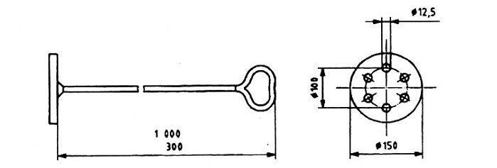
Hình A.1 - Bộ khuấy trộn (dạng pittông) dùng để trộn trong bình và xô
Kích thước tính bàng milimét
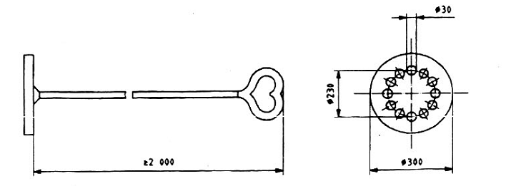
Hình A.2 - Bộ khuấy trộn thích hợp (dạng pittông) dùng để trộn trong xitec vận chuyển đường bộ, đường sắt và xitec nông trại
A.1.2 Gáo lấy mẫu
Xem Hình A.3.
A.1.3 Dụng cụ khuấy trộn
Xem Hình A.4
Kích thước tính bằng milimét
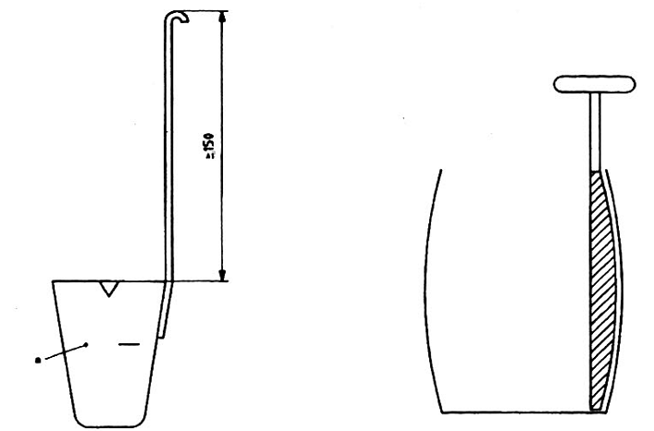
a ≥ 50 ml
Hình A.3 - Gáo lấy mẫu dạng lỏng | Hình A.4 - Dụng cụ khuấy trộn thích hợp để trộn sữa đặc có đường trong thùng dạng trống
A.1.4 Ống xiên
A.1.4.1 Lấy mẫu sữa bột
Xem Hình A.5 và Bảng A.1
Kích thước tính bằng milimét
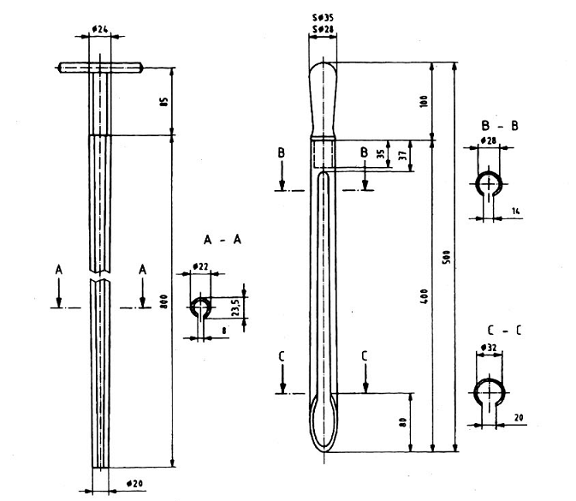
Loại A | Loại B
Hình A.5 - Ống xiên sữa bột (xem Bảng A.1)
Bảng A.1 - Ống xiên
Kích thước | Loại A (dài)  mm | Loại B (ngắn)  mm
Chiều dài của dao | 800 | 400
Độ dày của lưỡi dao bằng kim loại | từ 1 đến 2 | từ 1 đến 2
Đường kính trong của lưỡi dao | 18 | 32
Đường kính trong của cán dao | 22 | 28
Bề rộng của rãnh cắt ở lưỡi | 4 | 20
Bề rộng của rãnh cắt ở cán | 14 | 14
1.4.2 Lấy mẫu phomat
Xem Hình A.6 và Bảng A.2.
Kích thước tính bằng mimimét
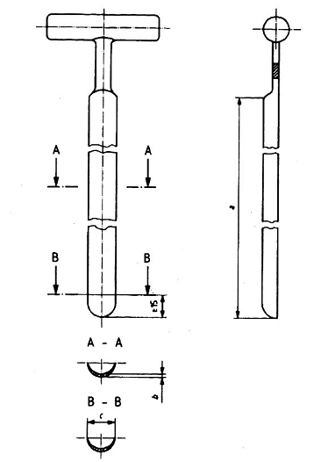
Hình A.6 - Ống xiên phomat (xem Bảng A 2)
Bảng A.2 - Ống xiên phomat
Kích thước | Loại A (dài)  mm | Loại B (trung bình)  mm | Loại C (ngắn)  mm
Chiều dài của lưỡi dao, a | 540 | 150 | 125
Độ dày tối thiểu của kim loại ở đoạn giữa lưỡi dao, b | 1,5 | 0,9 | 0,7
Chiều rộng tối thiểu của lưỡi dao cách đầu mũi 15 mm, c | 17 | 14 | 11
A.1.4.3 Lấy mẫu bơ
Xem Hình A.7 và Bảng A.3.
Kích thước tính bằng milimét
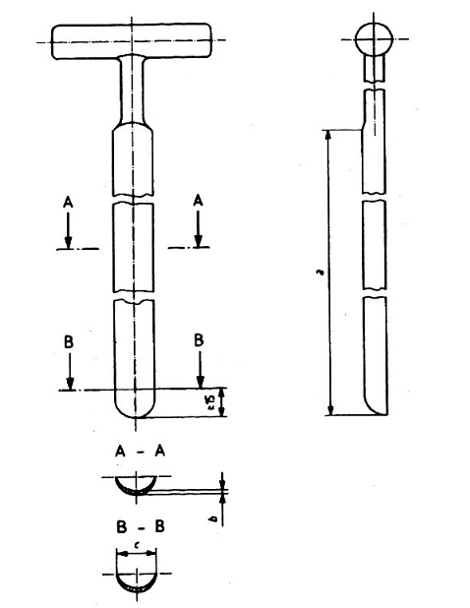
Hình A.7 - Ống xiên bơ (xem Bảng A.3)
Bảng A.3 - Ống xiên bơ
Kích thước | Loại A (dài)  mm | Loại B (trung bình)  mm | Loại C (ngắn)  mm
Chiều dài của lưỡi dao, a | 540 | từ 220 đến 260 | 125
Độ dày tối thiểu của kim loại ở đoạn giữa lưỡi dao, b | 1,8 | 1,5 | 1,0
Chiều rộng tối thiểu của lưỡi dao ở cách đầu mũi 15 mm, c | 17 | 17 | 11
CHÚ THÍCH Thông thường sử dụng ống xiên loại B. Trong trường hợp cụ thể, có thể dùng loại A (dài) và loại C (ngắn)

A.2 Các hình dáng của mẫu
Hình dáng của mẫu thử được nêu trong các Hình từ A.8 đến A.25.
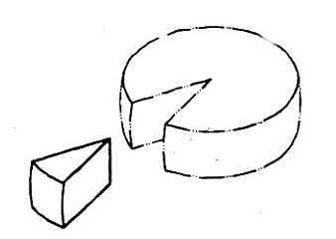 | 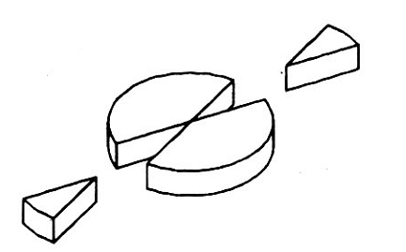
Hình A.8 – Lấy mẫu phomat hình trụ bằng cách cắt ra một miếng hình quạt | Hình A.9 – Lấy mẫu phomat bằng cách hai miếng hình quạt
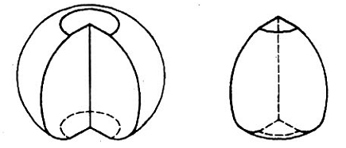 | 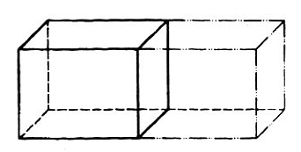
Hình A.10 – Lấy mẫu phomat hình cầu, có các đáy phẳng bằng cách cắt ra một miếng hình quạt | Hình A.11 – Lấy mẫu phomat hình khối hoặc hình viên từ 3 kg đến 5 kg bằng cách cắt ra một miếng có bề mặt rộng nhất hình chữ nhật mà không phải hình vuông
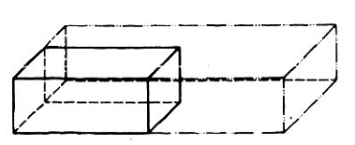 | 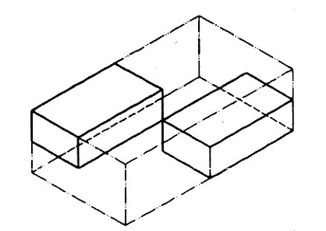
Hình A.12 – Lấy mẫu phomat hình khối hoặc hình viên từ 10 kg đến 20 kg bằng cách cắt ra một miếng có bề mặt rộng nhất hình chữ nhật mà không phải hình vuông | Hình A.13 – Lấy mẫu phomat hình khối hoặc hình viên bằng cách cắt ra một miếng có bề mặt rộng nhất hình chữ nhật mà không phải hình vuông
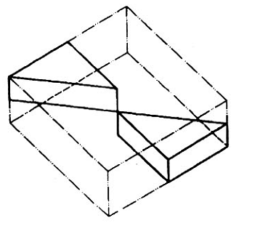 | 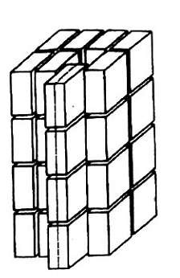
Hình A.14 – Lấy mẫu phomat hình khối bằng cách cắt ra một miếng có bề mặt rộng nhất hình vuông | Hình A.15 – Lấy mẫu phomat ngâm trong nước muối từ các vật chứa chứa nhiều hơn bốn khối
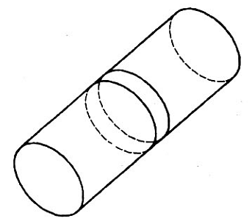 | 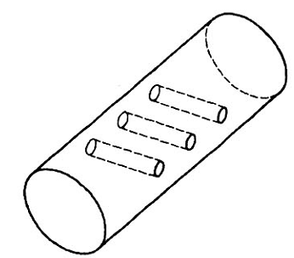
Hình A.16 – Lấy mẫu phomat bằng cách cắt ra một miếng | Hình A.17 – Lấy mẫu phomat bằng ống xiên
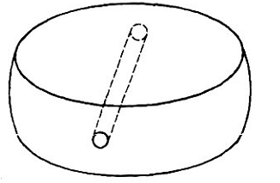 | 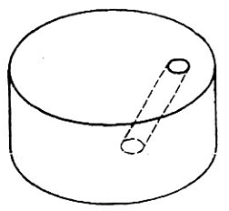
Hình A.18 – Lấy mẫu phomat hình trụ bằng cách dùng ống xiên để xiên từ phía bên | Hình A.19 – Lấy mẫu phomat hình trụ lớn bằng cách xiên nghiêng ống xiên từ đỉnh xuống
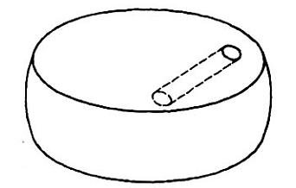 | 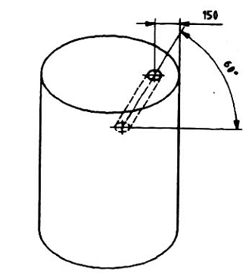
Hình A.20 – Lấy mẫu phomat hình trụ dẹt bằng ống xiên | Hình A.21 – Lấy mẫu phomat hình trụ đứng bằng ống xiên
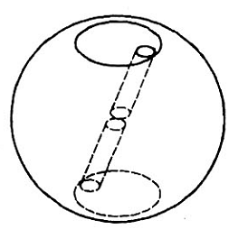 | 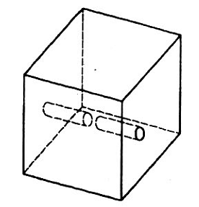
Hình A.22 – Lấy mẫu phomat hình cầu có hai đáy dẹt bằng ống xiên | Hình A.23 – Lấy mẫu phomat hình lập phương bằng ống xiên
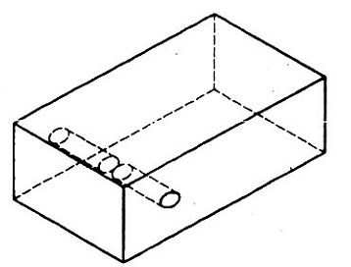 | 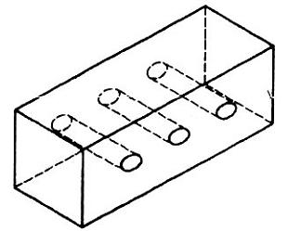
Hình A.24 – Lấy mẫu phomat hình khối bằng ống xiên | Hình A.25 – Lấy mẫu phomat hình khối (dạng viên) bằng ống xiên
Phụ lục B
(Tham khảo)
Vật chứa mẫu cách nhiệt dùng để vận chuyển các mẫu thực phẩm lạnh, đông lạnh và đông Iạnh nhanh
B.1 Yêu cầu chung
Phụ lục này đưa ra các khuyến nghị cho việc lập phương án và thiết kế vật chứa mẫu cách nhiệt dùng để bảo quản các mẫu thực phẩm lạnh, đông lạnh và đông lạnh nhanh trong quá trình vận chuyển từ nơi lấy mẫu đến phòng thử nghiệm, sao cho mẫu không bị biến đổi về chất so với thời điểm lấy mẫu.
Phép thử nhằm đánh giá hiệu quả cách nhiệt của các vật chứa mẫu được nêu trong B.3.
Người sử dụng các vật chứa mẫu cách nhiệt cần thường xuyên đo và ghi lại diễn biến nhiệt độ của mẫu trong quá trình vận chuyển ở điều kiện thực tế bằng các dụng cụ thích hợp (ví dụ nhiệt kế Pt 100).
Sử dụng các dụng cụ làm lạnh đồng bộ hơn về kỹ thuật, có gắn hệ thống làm lạnh với bộ ắc qui xe chuyên chở, như dụng cụ sử dụng các phần tử Peltier, có thể được dùng để thay cho vật chứa mẫu cách nhiệt này.
B.2 Yêu cầu cụ thể
CHÚ THÍCH: Chọn nhiệt độ môi trường là 30 ºC đối với vật chứa mẫu cách nhiệt thích hợp trong điều kiện thử. Điều này chỉ là một qui ước đối với phép thử. Nếu sử dụng các vật chứa mẫu này trong các vùng nhiệt độ môi trường thường cao hơn, thì nên chọn nhiệt độ cao hơn. Tỷ lệ lượng mẫu thực phẩm đối với chất làm lạnh phải thích hợp với các điều kiện thử này.
B.2.1 Các nhóm sản phẩm
B.2.1.1 Nhóm A: khoảng nhiệt độ từ 0 ºC đến + 4 ºC
Trong suốt quá trình bảo quản 24 h trong vật chứa vận chuyển có cách nhiệt (nhiệt độ môi trường 30 ºC ± 1 °C), nhiệt độ của các mẫu thử thuộc nhóm A không được để dưới 0 ºC và không vượt quá 5 ºC.
B.2.1.2 Nhóm B: khoảng nhiệt độ -18 ºC hoặc thấp hơn
Sau khi bảo quản 24 h trong vật chứa vận chuyển cách nhiệt (nhiệt độ môi trường 30 ºC ± 1 °C), nhiệt độ của các mẫu thử thuộc nhóm B không được vượt quá -18 ºC.
B.2.2 Vật chứa mẫu để vận chuyển
Đối với một vật chứa mẫu chỉ thiết kế để dùng cho một số sản phẩm nhất định và/hoặc một số loại phân tích nhất định thì cũng có thể không cần thiết phải thoả mãn tất cả các yêu cầu.
B.2.2.1 Vật liệu
Vật liệu để làm vật chứa mẫu phải:
a) không truyền sang mẫu các chất có thể có hại cho sức khoẻ;
b) không được làm ảnh hưỏng đến mùi và vị của mẫu;
CHÚ THÍCH: Chỉ tiêu này có thể kiểm tra được bằng một mẫu thực phẩm (ví dụ: bơ) theo tiêu chuẩn 22935-2/IDF 99-2^{[7]} và ISO 22935-3/IDF 99-3^{[8]}.
c) bền, không bị ăn mòn, trừ vật liệu cách nhiệt;
d) mờ đục;
e) vì bao bì của sản phẩm có thể bị hư hỏng trong quá trình vận chuyển, nên vật liệu của vật chứa cần:
1) bền với sự mài mòn, trừ vật liệu cách nhiệt;
2) đối với vật liệu tiếp xúc trực tiếp với mẫu, thì phải bền với hơi bão hòa và nhiệt độ dưới -20 °C;
3) đối với vật liệu làm mặt trong của hộp chứa mẫu để vận chuyển và vật liệu cách nhiệt thuộc loại A và loại B phải bền và chịu được nhiệt độ lạnh đến -60 °C;
4) bền với các loại chất tẩy rửa và chất khử trùng được dùng trong ngành công nghiệp thực phẩm.
B.2.2.2 Thiết kế và cấu trúc
Thiết kế và cấu trúc của vật chứa mẫu để vận chuyển phải đảm bảo:
a) kín khí và có kích thước ổn định trong các điều kiện vận chuyển hàng hoá nói chung;
b) kín khí cũng như kín chất lỏng;
c) bề mặt bên trong và bề mặt ngoài phải trơn, nhẵn, không rạn nứt và hở, không xốp, dễ dàng làm sạch và thuận tiện cho việc khử trùng;
d) tuỳ thuộc vào nhóm sản phẩm, mà vật chứa mẫu để vận chuyển cách nhiệt thoả mãn các yêu cầu thử nghiệm qui định trong B.3.
e) vật liệu cách nhiệt nên dùng loại có thể thay thế được.
f) không vượt quá áp suất khí quyển trong vật chứa mẫu để vận chuyển khi sử dụng đá khô.
B.2.3 Chất làm lạnh
Có thể sử dụng đá lạnh nghiền nhỏ nếu không ảnh hưởng đến mẫu.
B.2.3.1 Yếu tố làm lạnh
Sử dụng các yếu tố làm lạnh có kích thước ổn định làm bằng chất dẻo, đổ đầy dung dịch natri clorua (NaCI). Bề mặt phải bền với các chất tẩy rửa và chịu được việc khử trùng thường dùng trong công nghiệp thực phẩm và không ảnh hưởng đến mùi vị của mẫu thử (không hấp thụ mùi lạ).
Để tránh thực phẩm bị lạnh cục bộ, sử dụng các yếu tố làm lạnh có khối lượng nhỏ ví dụ: khoảng 200 g là tiện hơn so với các yếu tố làm lạnh có khối lượng lớn. Các yếu tố làm lạnh có bán sẵn để dùng cho gia đinh và khi cắm trại thường đáp ứng được các yêu cầu trong tiêu chuẩn này. Kiểm tra tính phù hợp của chúng bằng các phép thử trước.
B.2.3.2 Đá khô (CO₂ thể rắn)
Cacbon dioxit thể rắn ở dạng tấm hoặc hình khối lập phương trước hết cần nghiền nhỏ để định lượng chính xác hơn.
CHÚ THÍCH Đá khô có bán sẵn trên thị trường. Bằng dụng cụ phụ trợ thích hợp, đá khô cũng có thể được tạo từ các bình khí nén cacbon dioxit có ống dẫn.
B.3 Phép thử đánh giá hiệu quả cách nhiệt của các vật chứa vận chuyển mẫu
B.3.1 Sản phẩm nhóm A
B.3.1.1 Dụng cụ
B.3.1.1.1 Tủ làm khô hoặc buồng làm khô, có kích thước đủ để bố trí vật chứa mẫu, có thể duy trì nhiệt độ ở 30 ºC ± 1 ºC.
B.3.1.1.2 Dụng cụ đo nhiệt độ, bao gồm các bộ cảm biến thích hợp (ví dụ: nhiệt kế Pt 100) được đặt ở giữa và ở khu vực ria mép của thực phẩm cần thử nghiệm và một dụng cụ đo có máy ghi được nối với bộ cảm biến này để ghi lại các giá trị đo được, ở nhiệt độ từ 0 ºC đến 20 ºC, dụng cụ đo nhiệt độ phải đo được chính xác đến ± 0,5 ºC.
B.3.1.1.3 Các yếu tố làm lạnh (xem B.2.3.1).
B.3.1.1.4 Thực phẩm cần thử nghiệm (ví dụ: sữa chua và sữa), sử dụng cùng loại bao gói giống như khi lấy mẫu..
CHÚ THÍCH Các bao gói thử nghiệm phù hợp với TCVN 7178 (ISO 5155) Thiết bi lạnh gia dụng. Tủ bảo quản thực phẩm đông lạnh và tủ kết đông thực phẩm. Đặc tính và phương pháp thử^{[2]} là thích hợp cho mục đích này.
B.3.1.2 Cách tiến hành
Trong phép thử thực phẩm đã được làm lạnh sơ bộ đến nhiệt độ từ 0 ºC đến 4 ºC, các bộ cảm biến phải được bố trí sao cho có thể đo được nhiệt độ phần giữa và nhiệt độ của vùng tiếp giáp với thành bên trong của bao gói cần đo. Các bộ cảm biến này phải được nối với máy ghi. Sau đó đặt các yếu tố làm lạnh (xem B.2.3.1) đã được làm lạnh trước đến khoảng -18 ºC vào thực phẩm cần thử.
Khối lượng chất làm lạnh được sử dụng phải chọn để phù hợp với khối lượng thực phẩm cần thử và kích thước khoảng trống bên trong (xem C.1).
Vật chứa mẫu để vận chuyển phải đậy chặt và được chuyển vào buồng làm khô hoặc vào tủ làm khô như trong B.3.1.1.1 được duy trì ở 30 ºC ± 1 ºC. Hộp chứa này cần được giữ ở nhiệt độ này 24 h. Đo và ghi lại nhiệt độ liên tục trong suốt giai đoạn thử nghiệm.
Trong suốt quá trình thử, nhiệt độ của thực phẩm cần thử không được thấp hơn 0 ºC. Nếu nhiệt độ tụt xuống dưới nhiệt độ này thì ngừng phép thử và lặp lại bằng một tỷ lệ khác của thực phẩm cần thử nghiệm và của chất làm lạnh.
B.3.2 Sản phẩm nhóm B
B.3.2.1 Dụng cụ
B.3.2.1.1 Tủ làm khô hoặc buồng làm khô (xem B.3.1.1.1)
B.3.2.1.2 Dụng cụ đo nhiệt độ, bao gồm một bộ cảm biến đo điểm và một đồng hồ thích hợp để đo nhiệt độ từ -50 ºC đến -10 ºC, có độ chính xác đến ± 1 ºC, hoặc một dụng cụ thích hợp khác có hiệu quả tương đương.
B.3.2.1.3 Máy khoan hoặc dụng cụ tương đương, dùng để khoan sâu vào thực phẩm đông lạnh cần thử nghiệm để đo được nhiệt độ ở bên trong.
B.3.2.1.4 Đá khô (xem B.2 3.2)
B.3.2.1.5 Thực phẩm cần thử nghiệm. Các bao gói thường dùng cho các mục đích lấy mẫu cũng được dùng cho thực phẩm cần thử nghiệm (ví dụ: kem lạnh hoặc thực phẩm đông lạnh nhanh).
B.3.2.1.6 Vật liệu cách nhiệt, hoặc lớp vỏ để ngăn tiếp xúc trực tiếp giữa đá khô và thực phẩm cần thử nghiệm, ví dụ: tấm xốp, tấm màng lót bằng chất dẻo.
B.3.2.2 Cách tiến hành
Cho một lượng đá khô ước tính phù hợp với lượng thực phẩm cần thử nghiệm vào vật chứa mẫu dùng để vận chuyển.
Thực phẩm cần thử nghiệm trước đó đã được làm lạnh đến -18 ºC, có khoan một lỗ sâu 10 mm và được đặt vào một vật chứa mẫu dùng để vận chuyển sao cho chúng được cách với đá khô bằng một lớp vật liệu cách nhiệt có độ dày ít nhất là 10 mm phù hợp với B.3.2.1.6
Đậy vật chứa mẫu này lại và đặt vào tủ làm khô hoặc đặt vào buồng làm khô (xem B.3.1.1.1) đã được chỉnh đến nhiệt độ 30 ºC ± 1 ºC. Vật chứa mẫu này được giữ trong tủ làm khô hoặc trong buồng làm khô 24 h. Sau khoảng thời gian này lấy ra và mở nắp. Đo ngay nhiệt độ tại lỗ khoan của mẫu bằng dụng cụ đo nhiệt độ qui định trong B 3.2.1.2.

Phụ lục C
(Tham khảo)
Thông tin bổ sung về việc sử dụng vật chứa mẫu cách nhiệt dùng để vận chuyển
C.1 Mẫu thực phẩm
Tỷ lệ thích hợp giữa các mẫu thực phẩm và chất làm lạnh phụ thuộc vào các điều kiện vận chuyển dự định như:
a) mức độ đầy của khoảng trống bên trong;
b) thời gian vận chuyển;
c) nhiệt độ môi trường trung bình dự kiến;
d) bản chất của thực phẩm;
Tỷ lệ này cũng cần được ước tính bằng các phép thử ban đầu.
Các kết quả của phép thử với vật chứa mẫu dùng để vận chuyển thích hợp có các yếu tố làm lạnh trước với khối lượng tổng 1 800 g cần phải đáp ứng các yêu cầu trong B.3.1 đối với ba hộp cactông sữa loại 1 lít (3,5 % chất béo).
C.2 Vận chuyển
Để vận chuyển các mẫu đông lạnh và đông lạnh nhanh, nên tiến hành các thử nghiệm trước để chắc chắn rằng khối lượng của đá khô dư cũng không làm cho mẫu thực phẩm quá lạnh (ví dụ: dưới -30 °C).
C.3 Thử nghiệm
Trong suốt quá trình thử nghiệm liên quan đến việc bảo quản các mẫu kem lạnh bằng đá khô trong một tuần, không phát hiện sự giảm đáng kể độ pH, mà có thể ảnh hưởng đến việc kiểm tra vi sinh vật. Điều này có nghĩa là không cần thiết phải bao gói kín khí mẫu thử trước khi vận chuyển
Phụ lục D
(Tham khảo)
Báo cáo lấy mẫu phomat
Báo cáo lấy mẫu này chỉ dùng cho phomat nhưng cũng có thể sử dụng cho các sản phẩm làm từ sữa khác
Mẫu
Số nhận biết …………………………………………………………………………………………….
Mô tả mẫu …………………………………………………………………………………………….
Mẻ/Mã số/Dán nhãn ……………………………………………………………………………….
Hạn sử dụng ………………………………………………………………………………………….
Chủng loại phomat/thời hạn ……………………………………………………………………….
Bề mặt phomat □ không cùi | □ cùi | □ cùi có đốm đen
(đánh dấu vào tất cả các ô có) | □ phủ | □ kiểu loại phủ
 | ………………
Số mẫu ……………………………………………………………………………………………
Khối lượng mẫu ………………………………………………………………………………
(khoảng)
Bao gói □ bao gói sẵn | □ gói trong giấy nhôm | □ gói trong túi chất dẻo
(đánh dấu vào tất cả các ô có) | □ chân không | □ môi trường cải biến
Xuất xứ
Nơi xuất xứ ………………………………………………………………………………………
Ngày tháng ………………………………………………………………………………………
Địa điểm …………………………………………………………………………………………..
(tên/địa chỉ của cơ sở sản xuất /người bán/đóng gói)
Ngày lấy mẫu (không bắt buộc) ……………………………………………………………..
Phòng thử nghiệm/nơi mẫu gửi đến ……………………………………………………………..
Tên của người lấy mẫu ……………………………………………………………………………
Chức vụ của người lấy mẫu ……………………………………………………………………
Chữ ký …………………………………………………………………………………………….
Tên người làm chứng …………………………………………………………………………….
Chức vụ của người làm chứng ……………………………………………………………………
Đồng ký tên ………………………………………………………………………………………….

Lấy mẫu
Các điều kiện liên quan/các tình huống
(nhiệt độ/độ ẩm)
Chất bảo quản
Dụng cụ lấy mẫu được khử trùng bởi □ người lấy mẫu □ phòng thử nghiệm □ khác
Phương pháp lấy mẫu (đánh dấu vào tất cả các ô có áp dụng, ghi các sai khác)
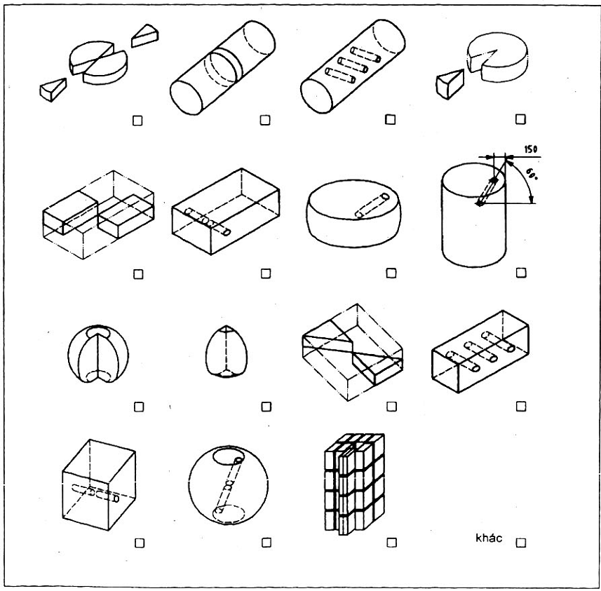
Các chi tiết lấy mẫu
Mẫu có bao gồm cả các vết đen? □ có □ không
Mẫu bao gồm cả cùi? □ có □ không
Nếu không, có bao nhiêu milimét cùi đã được cắt bỏ? ………………
Mẫu có nghiền nhỏ? □ có □ không
Chuẩn bị mẫu (chuẩn bị phần mẫu thử)
Các mẫu có các đặc trưng ở trên đã được chuẩn bị cho các phép phân tích như thế nào?
□ Bao gồm cả bề mặt
□ Loại bỏ ……………mm bề mặt, tương ứng với ………………….% khối lượng mẫu ban đầu đã loại ra
□ Nghiền nhỏ mẫu, sử dụng dụng cụ sau: …………………………………………………………
□ Các xử lý khác, là ……………………………………………………………………………………

THƯ MỤC TÀI LIỆU THAM KHẢO
[1] ISO 78-2:1999, Chemistry - Layouts for standards -Part 2: Methods of chemical analysis.
[2] TCVN 7178 (ISO 5155), Thiết bị lạnh gia dụng - Tủ bảo quản thục phẩm đông lạnh và tủ kết đông thực phẩm - Đặc tính và phương pháp thử.
[3] TCVN 6266 (ISO 5538), Sữa và các sản phẩm sữa - Lấy mẫu- Kiểm tra theo dấu hiệu loại trừ.
[4] TCVN 6404 (ISO 7218), Vi sinh vật trong thực phẩm và thức ăn chăn nuôi -Yêu cầu chung và hướng dẫn kiểm tra vi sinh vật.
[5] TCVN 6267 (ISO 8197), Sữa và sản phẩm sữa - Lấy mẫu kiểm tra định lượng.
[6] TCVN ISO/IEC 17025, Yêu cầu chung về năng lực của phòng thử nghiệm và hiệu chuẩn.
[7] ISO 22935-2/IDF 99-2, Milk and milk products - Sensory analysis - Part 2: Recommended methods for sensory evaluation.
[8] ISO 22935-3/IDF 99-3, Milk and milk products - Sensory analysis - Part 3: Evaluation of compliance with product specifications for sensory properties by scoring.
[9] INTERNATIONAL Dairy Federation. Guidelines for sampling equipment and data collection on milk collecting tankers. Bull. Int. Dairy Fed., 1990, (252), pp. 35-48
[10] RAMSEY, M H. and ELLISON, S.L.R., editors. Measurement uncertainty arising from sampling - A guide to methods and approaches. EURACHEM, Teddington, 2007. 102 p. (EURACHEM/CITAC Guide.) Available (2008-03-19) at: http://www.eurachem.org/guides/UfS 2007.pdf

1) Ở một số quốc gia có người chuyên trách về lấy mẫu.

